OCENA ŚODOWISKOWA I SPOŁECZNA
ENVIRONMENTAL AND SOCIAL IMPACT ASSESSMENT (ESIA)

Załącznik 13.4 Ocena zmian klimatu i odporności klimatycznej Zadania

WERSJA DRAFT

Wrocław, październik 2026
Spis treści
1. Wstęp 3
2. Wpływ Zadania na emisję gazów cieplarnianych 4
3. Ocena podatności Zadania na zmiany klimatu oraz ocena ryzyka klimatycznego 11
3.1. Analiza trendów i scenariuszy klimatycznych dotyczących klimatu w Polsce 11
3.2. Ocena podatności przedsięwzięcia na zmiany klimatu oraz ocena ryzyka dla poszczególnych komponentów Zadania 20
Spis tabel 48
Spis rysunków 48

Wstęp
W Polsce obserwuje się postępujące zmiany klimatu, których podstawowym przejawem jest wzrost średniej temperatury powietrza. Konsekwencjami ocieplenia są m.in.: wydłużanie okresu wegetacyjnego, zmniejszanie liczby dni mroźnych i dni z pokrywą śnieżną, a także częstsze występowanie dni gorących oraz fal upałów. Analizy wykonane w ramach projektu KLIMADA 2.0 wskazują również na rosnące znaczenie zjawisk ekstremalnych, takich jak susze, intensywne opady deszczu, burze oraz powodzie błyskawiczne. Zmiany te nie oznaczają jednak równomiernego wzrostu sum opadów w ciągu roku — coraz częściej występują dłuższe okresy bezopadowe, przerywane opadami o dużym natężeniu.
W warunkach Kotliny Kłodzkiej skutki tych zmian mogą być szczególnie odczuwalne. Obszar ten ma charakter górsko-kotlinny, a jego ukształtowanie oraz obecność stosunkowo krótkich i stromych zlewni dopływów Nysy Kłodzkiej sprzyjają szybkiemu spływowi powierzchniowemu. W przypadku intensywnych lub długotrwałych opadów, zwłaszcza o charakterze nawalnym, może to prowadzić do gwałtownego wzrostu stanów wód, podtopień oraz powodzi w dolinach rzecznych — ryzyko to potęguje koncentracja zabudowy oraz infrastruktury transportowej i technicznej w dnach dolin. Jednocześnie w okresie letnim należy uwzględniać możliwość występowania deficytu opadów, wysokich temperatur oraz suszy atmosferycznej i glebowej, co wpływa na dostępność zasobów wodnych, stan roślinności, funkcjonowanie ekosystemów, produkcję rolną, a także komfort i bezpieczeństwo mieszkańców. Charakterystyczną cechą lokalnego oddziaływania zmian klimatu jest zatem współwystępowanie zagrożeń pozornie przeciwstawnych: okresowych niedoborów wody oraz gwałtownych wezbrań wywołanych intensywnymi opadami.
Budowa zbiornika retencyjnego na Nysie Kłodzkiej powstaje w odpowiedzi na powyższe uwarunkowania. Jego podstawowym celem jest ograniczanie skutków zdarzeń powodziowych poprzez retencjonowanie części objętości fali powodziowej, redukcję przepływów maksymalnych oraz kontrolowane odprowadzanie wód przez obiekt. Zadanie stanowi zatem działanie adaptacyjne do zmian klimatu. Jednocześnie, jak każdy obiekt hydrotechniczny, wymaga ono prawidłowego zaprojektowania i eksploatacji, tak aby sama infrastruktura była odporna na obecne i prognozowane zmiany klimatu, a jej realizacja i eksploatacja nie generowały nieuzasadnionych oddziaływań na klimat.

W związku z powyższym w niniejszym załączniku dla przedmiotowego zadania przeprowadzono:
- ocenę emisji gazów cieplarnianych (GHG) ze zbiornika obliczoną za pomocą narzędzia G-res Tool (UNESCO/IHA),
- ocenę podatności na zmiany klimatu oraz ocenę ryzyka klimatycznego.

Wpływ Zadania na emisję gazów cieplarnianych
Niniejsza analiza przedstawia wstępną ocenę emisji gazów cieplarnianych związanych z planowaną budową i funkcjonowaniem Zbiornika Kamieniec. Obliczenia wykonano za pomocą narzędzia G-RES, służącego do szacowania śladu gazów cieplarnianych zbiorników wodnych z uwzględnieniem emisji biogenicznych, warunków panujących przed zalaniem terenu, wpływu działalności antropogenicznej w zlewni oraz emisji związanych z realizacją infrastruktury. Dane wejściowe do modelu wprowadzono na podstawie informacji dostępnych na obecnym etapie przygotowania przedsięwzięcia. Parametry techniczne i eksploatacyjne zbiornika, sposób użytkowania, warunki hydrologiczne oraz charakterystyka zlewni opierają się na aktualnie dostępnych prognozach, dokumentacji i założeniach projektowych. Również dane dotyczące zakresu robót budowlanych, ilości i rodzajów materiałów, w tym betonu, stali oraz materiałów ziemnych i zasypowych, a także odległości i sposobów ich transportu, mają obecnie charakter szacunkowy.
Na podstawie wyników modelowania przeprowadzonego za pomocą narzędzia G-RES oszacowano, że Zbiornik Kamieniec będzie źródłem emisji gazów cieplarnianych netto związanych z funkcjonowaniem zbiornika na poziomie około 672 t CO₂e/rok. W przeliczeniu na jednostkę powierzchni odpowiada to 80 g CO₂e/m²/rok. Modelową emisję po napełnieniu zbiornika, przed zastosowaniem korekt służących wyznaczeniu śladu netto, oszacowano na 1 352 t CO₂e/rok, czyli około 160 g CO₂e/m²/rok. Od tej wartości odjęto emisje występujące przed utworzeniem zbiornika, wynoszące 109 t CO₂e/rok, oraz emisje przypisane niezależnym źródłom antropogenicznym w zlewni, oszacowane na 571 t CO₂e/rok. W rezultacie modelowy ślad netto samego zbiornika wynosi 672 t CO₂e/rok.
Emisje związane z budową zbiornika oszacowano na około 578 523 t CO₂e. Po dodaniu tego komponentu do emisji netto związanych z funkcjonowaniem zbiornika całkowity ślad gazów cieplarnianych wynosi około 6 457 t CO₂e/rok. Skumulowany ślad w całym okresie analizy wynosi około 645 714 t CO₂e. Z tej wartości około 67,2 tys. t CO₂e przypada na emisje netto samego zbiornika, natomiast zdecydowanie większą część, około 578,5 tys. t CO₂e, stanowią emisje budowlane. Oznacza to, że w całkowitym bilansie cyklu życia dominują emisje związane z realizacją inwestycji, odpowiadające za około 90% łącznego śladu GHG. Ocena emisji budowlanych została wykonana z zastosowaniem bardziej szczegółowego modułu G-RES, obejmującego między innymi roboty ziemne, materiały zasypowe, prace betonowe, elementy stalowe, wyposażenie oraz infrastrukturę drogową.
Zgodnie z przyjętym w modelu podziałem funkcji 80% całkowitego śladu przypisano ochronie przeciwpowodziowej, 15% hydroenergetyce, a 5% rekreacji. Pozostałym funkcjom, takim jak zaopatrzenie w wodę, nawadnianie, żegluga, rybactwo czy zapewnienie przepływu środowiskowego, nie przypisano udziału w emisjach. W odniesieniu wyłącznie do emisji netto związanych ze zbiornikiem oznacza to około 538 t CO₂e/rok przypisanych ochronie przeciwpowodziowej, 101 t CO₂e/rok hydroenergetyce oraz 34 t CO₂e/rok rekreacji. Po uwzględnieniu odpowiednio alokowanych emisji budowlanych całkowite wartości wynoszą około 5 166 t CO₂e/rok dla ochrony przeciwpowodziowej, 969 t CO₂e/rok dla hydroenergetyki i 323 t CO₂e/rok dla rekreacji. Dla funkcji hydroenergetycznej przyjęto moc zainstalowaną wynoszącą 3 MW oraz bardzo niską gęstość mocy równą 0,3 W/m². W raporcie nie podano jednak rocznej produkcji energii elektrycznej, dlatego nie wyznaczono jednostkowej intensywności emisji wyrażonej w g CO₂e/kWh. Brak tej wartości uniemożliwia bezpośrednie porównanie śladu hydroenergetyki z innymi technologiami wytwarzania energii. Przedstawionych wartości alokowanych nie należy zatem interpretować jako wskaźnika emisyjności wyprodukowanej energii.
Dodatni ślad gazów cieplarnianych netto zbiornika jest kształtowany przede wszystkim przez emisję CO₂. Modelowa emisja CO₂ po napełnieniu wynosi około 781 t CO₂e/rok, natomiast emisję występującą przed zalaniem oszacowano na 31 t CO₂e/rok. Oznacza to emisję netto CO₂ na poziomie około 750 t CO₂e/rok, czyli 89 g CO₂e/m²/rok. Powierzchniowa emisja dyfuzyjna CO₂ została określona na poziomie 92 g CO₂e/m²/rok. Niewielka różnica pomiędzy tym wskaźnikiem a wartością netto wynika z odjęcia emisji bazowych występujących przed utworzeniem zbiornika. W przypadku CH₄ emisję po napełnieniu oszacowano na 571 t CO₂e/rok, a emisję przed napełnieniem na 78 t CO₂e/rok. Jednocześnie całe 571 t CO₂e/rok emisji metanu po napełnieniu zostało potencjalnie przypisane niezależnym źródłom antropogenicznym w zlewni. Po zastosowaniu korekt metodycznych otrzymano zatem wartość netto CH₄ równą –78 t CO₂e/rok, czyli około –9 g CO₂e/m²/rok. Ujemny wynik nie oznacza, że zbiornik będzie fizycznie pochłaniał metan. Jest on matematycznym rezultatem przyjętej metody wyznaczania emisji netto, w której od emisji po napełnieniu odejmuje się emisje bazowe oraz część przypisaną źródłom antropogenicznym niezwiązanym bezpośrednio z utworzeniem zbiornika. Wynik dla CH₄ jest w konsekwencji szczególnie wrażliwy na założenia dotyczące udziału niezależnych źródeł antropogenicznych. Analiza dróg uwalniania metanu wskazuje, że dominującym mechanizmem jest dyfuzja przez powierzchnię wody, której intensywność oszacowano na 58 g CO₂e/m²/rok. Emisja pęcherzykowa wynosi około 9 g CO₂e/m²/rok. Na podstawie tych wartości można przyjąć, że dyfuzja odpowiada za około 86%, a uwalnianie z pęcherzy za około 14% powierzchniowej emisji CH₄ uwzględnionej w modelu. Łączna emisja CH₄ po napełnieniu została przedstawiona w raporcie jako około 68 g CO₂e/m²/rok; niewielka różnica w stosunku do sumy poszczególnych dróg emisji wynika z zaokrągleń.
Emisję CH₄ z odgazowania na odpływie przyjęto jako zerową. Raport wskazuje, że w module obliczeniowym nie zdefiniowano w pełni poziomu wody lub warunków odnoszących się do termokliny, wobec czego mechanizm odgazowania nie został uwzględniony ilościowo. Jednocześnie w danych wejściowych podano głębokość głównego ujęcia wody równą 3 m oraz głębokość termokliny wynoszącą 5,2 m. Płytkie ujęcie wody może ograniczać znaczenie odgazowania w porównaniu z poborem wód głębinowych, nie stanowi jednak dowodu na całkowity brak tego procesu w warunkach rzeczywistych. Zerową wartość należy zatem interpretować jako założenie modelowe wynikające z konfiguracji danych, a nie jako potwierdzenie braku emisji terenowej.
Łączna powierzchniowa emisja brutto po napełnieniu wynosi około 160 g CO₂e/m²/rok, w tym 92 g CO₂e/m²/rok przypada na CO₂, a około 68 g CO₂e/m²/rok na CH₄. Po odjęciu emisji sprzed zalania i niezależnych źródeł antropogenicznych otrzymano ślad netto równy 80 g CO₂e/m²/rok. Całkowity dodatni wynik jest zatem rezultatem przewagi dodatniej emisji netto CO₂, wynoszącej 89 g CO₂e/m²/rok, nad obliczoną ujemną wartością netto CH₄, równą –9 g CO₂e/m²/rok. Rozróżnienie pomiędzy emisją brutto i netto ma zasadnicze znaczenie dla interpretacji rezultatów, ponieważ wskaźnik netto nie przedstawia rzeczywistego całkowitego strumienia gazów uwalnianych do atmosfery.
Wyniki porównawcze przedstawione w raporcie wskazują położenie analizowanego obiektu na tle światowej bazy zbiorników, jednak nie ustanawiają formalnych progów pozwalających jednoznacznie zaklasyfikować go jako zbiornik nisko-, średnio- lub wysokoemisyjny. Ocena taka może mieć wyłącznie charakter orientacyjny. Na podstawie powierzchniowej emisji netto wynoszącej 80 g CO₂e/m²/rok analizowany obiekt można uznać za relatywnie mało emisyjny w odniesieniu do emisji eksploatacyjnych netto. Nie oznacza to jednak, że emisje brutto, zwłaszcza emisje CH₄, są nieistotne. Dodatkowo, po uwzględnieniu budowy, całkowity ślad cyklu życia jest zdecydowanie większy i zdominowany przez komponent inwestycyjny.Porównanie wyników uzyskanych dla Zbiornika Kamieniec z wartościami publikowanymi dla innych obiektów wymaga zachowania ostrożności metodologicznej. Wskaźnik 80 g CO₂e/m²/rok określa modelowy ślad netto, uśredniony w stuletnim okresie analizy i pomniejszony o emisje występujące przed zalaniem oraz emisje przypisane niezależnym źródłom antropogenicznym w zlewni. Większość badań terenowych przedstawia natomiast emisje brutto, odnoszące się do okresu prowadzenia pomiarów i niekorygowane w sposób odpowiadający metodyce G-RES. Z tego względu do porównań z wynikami pomiarowymi bardziej odpowiednia jest emisja brutto Zbiornika Kamieniec, wynosząca około 160 g CO₂e/m²/rok, niż wartość netto równa 80 g CO₂e/m²/rok. Takie rozróżnienie jest zgodne z założeniami G-RES, który został opracowany do określania zmiany emisji przypisywanej utworzeniu zbiornika, a nie wyłącznie całkowitego strumienia gazów uwalnianych z jego powierzchni. Jednym z najważniejszych punktów odniesienia jest globalna synteza Deemera i współautorów, obejmująca dane z 267 zbiorników. Autorzy oszacowali globalne emisje z powierzchni zbiorników na około 0,8 Pg CO₂e/rok, przy bardzo dużym zróżnicowaniu pomiędzy poszczególnymi obiektami. W ujęciu ekwiwalentu CO₂ około 79% globalnego oddziaływania klimatycznego przypisano metanowi. Badanie wykazało ponadto, że parametry związane z produktywnością ekosystemu, w tym dostępność substancji biogennych, są często lepszymi predyktorami emisji niż sam wiek lub położenie geograficzne zbiornika. Na tle tej syntezy Zbiornik Kamieniec charakteryzuje się odmienną strukturą emisji brutto. Metan odpowiada w jego przypadku za około 42% emisji brutto po napełnieniu, natomiast CO₂ za około 58%. Udział CH₄ jest więc wyraźnie mniejszy niż średni udział tego gazu w globalnym oddziaływaniu klimatycznym zbiorników przedstawionym przez Deemera i współautorów. Nie oznacza to jednak, że emisja metanu jest pomijalna. Wynik jest częściowo konsekwencją przyjęcia zerowej emisji z odgazowania oraz stosunkowo niewielkiego udziału emisji pęcherzykowej, a także odmiennego charakteru analizowanych wskaźników. Wartości dla Zbiornika Kamieniec są oszacowaniami modelowymi, podczas gdy globalna baza Deemera obejmuje wyniki uzyskane różnymi metodami terenowymi, dla zbiorników o zróżnicowanym wieku, klimacie i trofii. Dodatkowego punktu odniesienia dostarczają pomiary przeprowadzone w zbiornikach perialpejskich i alpejskich. Diem i współautorzy stwierdzili, że analizowane obiekty emitowały średnio około 1 030 ± 780 mg CO₂/m²/dobę, co po przeliczeniu odpowiada około 376 ± 285 g CO₂/m²/rok. Modelowa emisja dyfuzyjna CO₂ ze Zbiornika Kamieniec, wynosząca 92 g CO₂/m²/rok, jest zatem około czterokrotnie niższa od średniej wartości uzyskanej w tym badaniu. Porównanie to wskazuje na relatywnie niską powierzchniową emisję CO₂, należy jednak pamiętać, że badania alpejskie obejmowały pomiary wykonane w konkretnych warunkach sezonowych i hydrologicznych, podczas gdy wynik G-RES jest wartością modelową uśrednioną w długim okresie.
Jeszcze większe różnice występują w odniesieniu do metanu. Emisja brutto CH₄ ze Zbiornika Kamieniec, wynosząca 68 g CO₂e/m²/rok, odpowiada – przy współczynniku GWP₁₀₀ równym 34 – około 2,0 g CH₄/m²/rok, czyli około 5,5 mg CH₄/m²/dobę. Dla porównania, w płytkim, położonym w strefie umiarkowanej szwajcarskim zbiorniku Wohlen zmierzono średnią emisję przekraczającą 150 mg CH₄/m²/dobę. Po zastosowaniu tego samego współczynnika GWP odpowiadałoby to ponad 1,86 kg CO₂e/m²/rok. Emisja metanu ze Zbiornika Kamieniec jest więc co najmniej około 27 razy niższa od wartości stwierdzonej w tym szczególnie wysokoemisyjnym obiekcie. Istotna jest również różnica w strukturze emisji: w zbiorniku Wohlen zdecydowanie dominowała ebulicja, podczas gdy w modelu dla Kamieńca około 86% emisji CH₄ przypisano dyfuzji, a jedynie około 14% uwalnianiu pęcherzykowemu. Obiekt ten miał w czasie badań około 90 lat, a mimo to pozostawał bardzo silnym źródłem CH₄. Autorzy powiązali wysokie emisje między innymi z płytkością zbiornika, nagromadzeniem osadów i silną zależnością ebulicji od temperatury. Oznacza to, że przewidywany spadek emisji wraz z wiekiem zbiornika nie powinien być traktowany jako reguła bez wyjątków. W określonych warunkach morfometrycznych i troficznych intensywna emisja metanu może utrzymywać się również w starszych obiektach co należy mieć na uwadze.
Dynamikę emisji po zalaniu dobrze ilustrują wyniki wieloletnich badań borealnego zbiornika Eastmain-1 w Kanadzie. W pierwszym roku po napełnieniu emisję netto CO₂ oszacowano tam na 2 270 mg C/m²/dobę, co odpowiada około 3,0 kg CO₂/m²/rok. Po trzech kolejnych latach wartość zmniejszyła się do około 835 mg C/m²/dobę, czyli około 1,1 kg CO₂/m²/rok. Nawet ta obniżona wartość pozostawała ponad dziesięciokrotnie większa od wynoszącej 92 g CO₂/m²/rok emisji dyfuzyjnej oszacowanej dla Kamieńca. Badania Eastmain-1 potwierdziły gwałtowny spadek emisji CO₂ w pierwszych latach po zalaniu, a późniejsze pomiary wskazały na jej względną stabilizację po około siedmiu latach. Porównanie z Eastmain-1 nie oznacza, że emisje Zbiornika Kamieniec bezpośrednio po napełnieniu będą równie wysokie. Wyniki G-RES dla Kamieńca mają charakter długookresowy, natomiast wartości dla Eastmain-1 odnoszą się do poszczególnych lat po zalaniu. Przykład kanadyjski potwierdza jednak, że średnia stuletnia może maskować znacznie wyższe emisje w początkowej fazie eksploatacji. Długoterminowe badania Eastmain-1 wykazały również, że udział CH₄ w emisjach brutto wynosił jedynie około 1,2–6,8%, natomiast dyfuzyjna emisja CO₂ odpowiadała za około 80–90% śladu wyrażonego w ekwiwalencie CO₂. Oznacza to, że dominacja CO₂ prognozowana dla Zbiornika Kamieniec jest zgodna z wynikami obserwowanymi w niektórych zbiornikach borealnych i umiarkowanych.
Literatura potwierdza również, że emisje nie zależą wyłącznie od wieku i strefy klimatycznej. Barros i współautorzy, analizując 85 zbiorników hydroenergetycznych obejmujących około 20% globalnej powierzchni takich obiektów, wykazali zależność emisji od wieku i szerokości geograficznej, z najwyższymi wartościami występującymi zasadniczo w młodych zbiornikach tropikalnych. Późniejsza synteza Deemera i współautorów wskazała jednak, że czynniki związane z produktywnością, takie jak stężenie chlorofilu i dopływ substancji biogennych, mogą być lepszymi predyktorami emisji niż wiek zbiornika. W tym kontekście hipereutroficzny status Zbiornika Kamieniec oraz znaczny udział terenów rolniczych w zlewni są czynnikami mogącymi zwiększać ryzyko powstawania metanu. Dopływ fosforu i materii organicznej sprzyja produkcji biomasy, a jej rozkład w warunkach niedoboru tlenu może prowadzić do metanogenezy. Jednocześnie krótki czas retencji wody i płytkie położenie ujęcia mogą ograniczać akumulację metanu w głębszych warstwach oraz jego późniejsze uwalnianie przy odpływie. Wynik modelowy należy więc interpretować jako efekt współdziałania czynników zwiększających i ograniczających emisje, a nie jako prostą konsekwencję przynależności zbiornika do określonej strefy klimatycznej.
Szczególnego komentarza wymagają emisje budowlane wynoszące około 578,5 tys. t CO₂e, które odpowiadają za blisko 90% całkowitego śladu inwestycji. Przegląd analiz cyklu życia zapór przeprowadzony przez Songa i współautorów wskazuje, że w przypadku niewielkich elektrowni przepływowych dominować mogą emisje związane z budową i utrzymaniem infrastruktury. W dużych projektach zbiornikowych głównym składnikiem bilansu są natomiast często emisje wynikające z rozkładu zalanej biomasy i materii organicznej. Dominacja komponentu budowlanego w przypadku Zbiornika Kamieniec nie jest więc niemożliwa, jednak na tle typowych projektów zbiornikowych wynik ten należy traktować jako wstępny i obarczony znaczną niepewnością. Wartości dotyczące ilości robót ziemnych, zużycia betonu i stali oraz odległości transportowych, przyjęte w modelu G-RES, mają obecnie charakter szacunkowy. Dokładne dane będą dostępne dopiero na etapie opracowywania szczegółowych projektów budowlanych przedsięwzięcia. Po ich uzyskaniu wskazane będzie ponowne obliczenie emisji budowlanych, z uwzględnieniem zweryfikowanych ilości materiałów i robót, rzeczywistych tras i środków transportu, przyjętych granic systemu oraz odpowiednich współczynników emisji. Obecnego wyniku nie należy zatem interpretować jako ostatecznej wartości śladu węglowego budowy, lecz jako orientacyjne oszacowanie, które zostanie doprecyzowane wraz z postępem prac projektowych. Znaczenie tego wyniku jest dodatkowo wzmacniane przez bardzo niską gęstość mocy hydroelektrowni, wynoszącą 0,3 W/m². W analizach hydroenergetyki gęstość mocy jest jednym z kluczowych parametrów, ponieważ duża powierzchnia zbiornika przypadająca na niewielką moc powoduje wzrost emisji w przeliczeniu na jednostkę wyprodukowanej energii. Badania porównawcze wskazują, że obiekty o większej gęstości mocy i krótszym czasie retencji osiągają zazwyczaj korzystniejsze wyniki emisyjne na jednostkę produkcji.
Chociaż raport dla Kamieńca nie podaje rocznej produkcji energii, można określić teoretyczną dolną granicę intensywności emisji. Przy mocy 3 MW maksymalna możliwa produkcja, zakładająca pracę z pełną mocą przez cały rok, wynosi 26,28 GWh. Jeśli hydroenergetyce przypisuje się 969 t CO₂e/rok, minimalna teoretyczna intensywność wynosi około 36,9 g CO₂e/kWh. Jest to wartość niemożliwa do obniżenia bez zmiany założeń dotyczących emisji lub ich alokacji, ponieważ odpowiada współczynnikowi wykorzystania mocy równemu 100%. Przy przykładowym współczynniku wykorzystania mocy 40% intensywność wzrosłaby do około 92 g CO₂e/kWh, a przy 50% wyniosłaby około 74 g CO₂e/kWh. Są to obliczenia orientacyjne. Dla porównania mediana intensywności emisji w całym cyklu życia hydroenergetyki przedstawiana na podstawie zestawień IPCC wynosi około 24 g CO₂e/kWh. Wartości dla poszczególnych projektów są jednak bardzo zróżnicowane, a wyniki dla zbiorników tropikalnych lub obiektów o małej gęstości mocy mogą być wielokrotnie wyższe. W przypadku Kamieńca nawet teoretyczna dolna granica wynosząca 36,9 g CO₂e/kWh przewyższa tę medianę. Wynika to przede wszystkim z wysokich emisji budowlanych przypisanych funkcji hydroenergetycznej i niewielkiej mocy instalacji. Bez danych o rzeczywistej lub prognozowanej produkcji energii nie można jednak określić ostatecznej intensywności emisyjnej ani przeprowadzić pełnego porównania z innymi elektrowniami. Jeżeli w obliczeniu uwzględniono by wyłącznie przypisaną hydroenergetyce część emisji eksploatacyjnych zbiornika, wynoszącą 101 t CO₂e/rok, teoretyczna dolna granica intensywności wyniosłaby około 3,8 g CO₂e/kWh, a przy współczynniku wykorzystania mocy 40% – około 9,6 g CO₂e/kWh. Zestawienie obu wyników pokazuje, że o relatywnie wysokiej intensywności całego cyklu życia decyduje nie modelowa emisja biogeniczna zbiornika, lecz przede wszystkim komponent budowlany.
Podsumowując, powierzchniową emisję brutto Zbiornika Kamieniec, wynoszącą około 160 g CO₂e/m²/rok, można uznać za relatywnie niską na tle globalnego zróżnicowania zbiorników oraz wyraźnie niższą od wartości odnotowanych w wielu młodych zbiornikach borealnych i tropikalnych. Emisja CO₂ jest także niższa od średniej uzyskanej w badaniach zbiorników perialpejskich i alpejskich. Emisja CH₄ pozostaje istotnym elementem bilansu, lecz jest zdecydowanie niższa niż w szczególnie wysokoemisyjnych zbiornikach strefy umiarkowanej, takich jak Wohlen. Klasyfikacja Kamieńca jako obiektu o relatywnie niskiej emisji powierzchniowej jest zatem uzasadniona w odniesieniu do eksploatacyjnych emisji brutto i netto, ale nie powinna być automatycznie odnoszona do całego cyklu życia inwestycji.

Ocena podatności Zadania na zmiany klimatu oraz ocena ryzyka klimatycznego

Analiza trendów i scenariuszy klimatycznych dotyczących klimatu w Polsce
Informacje na temat trendów i scenariuszy klimatycznych dotyczących klimatu w Polsce można znaleźć w projekcie KLIMADA 2.0 . Zgodnie z zapisami Wytycznych technicznych KE dotyczących weryfikacji pod względem wpływu na klimat, zaleca się korzystanie z scenariuszy RCP 6.0 lub RCP 8.5 do oceny klimatycznej przedsięwzięć. W przypadku projektów o dłuższym cyklu życia, a także tych, których nie można zmodernizować w okresie ich eksploatacji (takich jak mosty lub nowe linie kolejowe), zaleca się uwzględnienie oczekiwanych wahań zmiennych klimatycznych w oparciu o scenariusz RCP 8.5. Opis scenariuszy zmian klimatycznych przygotowano z wykorzystaniem danych projektu KLIMADA 2.0 dla scenariuszy RCP 4.5 lub RCP 8.5. Umiarkowany scenariusz RCP4.5 zakłada dalszy wzrost stężeń CO₂, odpowiednio do 540 ppm w roku 2100 oraz osiągnięcie wymuszenia radiacyjnego na poziomie 4.5 W/m2, zaś scenariusz ekstrapolacyjny RCP8.5 odpowiada wzrostowi stężeń CO2 do 940 ppm w r. 2100 i ciągły wzrost wymuszenia radiacyjnego do poziomu 8.5 W/m².
W opracowanym w ramach projektu KLIMADA 2.0 raporcie dotyczącym zmian temperatury i opadu w Polsce , zmiany w warunkach przyszłego klimatu przedstawione zostały opisane poprzez przybliżenie trendu czasowego 10-letnią średnią kroczącą oraz - w ujęciu przestrzennym - jako różnice dla wybranych indeksów pomiędzy dekadą 2051 - 2060 a 2011 - 2020. Na podstawie dobowych wartości czterech kluczowych parametrów, takich jak średnia temperatura, minimalna temperatura, maksymalna temperatura i opady deszczu, został obliczony zestaw indeksów klimatycznych, które służą do oceny narażenia na zmiany warunków termicznych i opadowych - zarówno średnich, jak i ekstremalnych.
Zgodnie z wnioskami przedstawionymi w raporcie, prognozowany jest wzrost temperatury średniej w obu scenariuszach - RCP 4.5 i RCP 8.5. W scenariuszu RCP8.5 wzrost ten jest bardziej znaczący. W Polsce największe zmiany są prognozowane w miesiącach zimowych (grudzień, styczeń, luty) oraz letnich (czerwiec, lipiec, sierpień), a wystąpienie największych wzrostów temperatury prognozuje się na wschodzie i północnym wschodzie Polski. Wzrost temperatury do roku 2060 wnosi od ok 1 °C (RCP4.5) do 1,2 °C (RCP8.5). Wzrost średniej rocznej temperatury wynika ze zwiększenia się liczby dni gorących oraz zmniejszenia się liczby dni mroźnych. Na skutek wzrostu temperatur w chłodnej porze roku ograniczona zostanie liczba dni przymrozkowych. Informacje te obrazują poniższe mapy i wykresy.
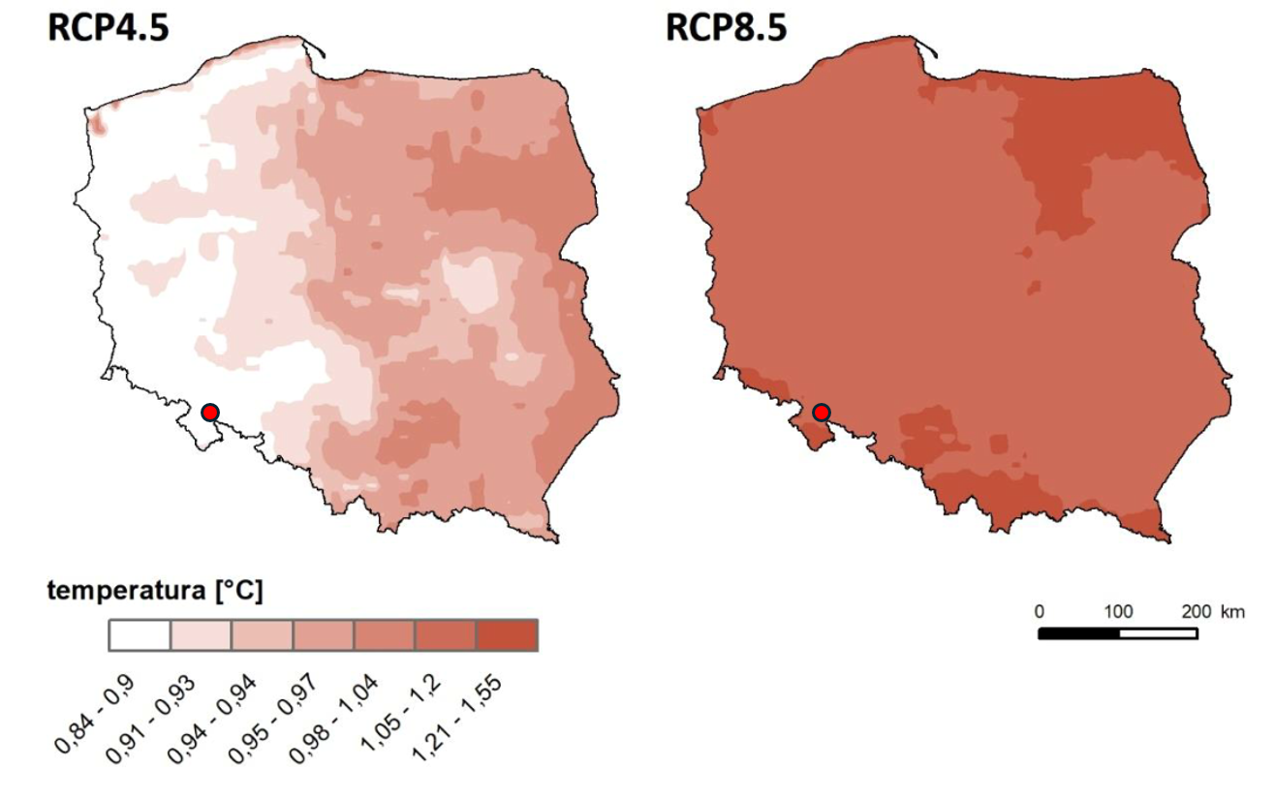
Rysunek 1 Różnica temperatury średniej rocznej na wysokości 2 m, według scenariuszy RCP4.5 (lewy panel) i RCP8.5 (prawy panel) miedzy dziesięcioleciem 2051 - 2060 a 2011-2020
Źródło: Raport skrócony: Zmiany temperatury i opadu na obszarze Polski w warunkach przyszłego klimatu do roku 2100, IOŚ-PIB, styczeń 2020
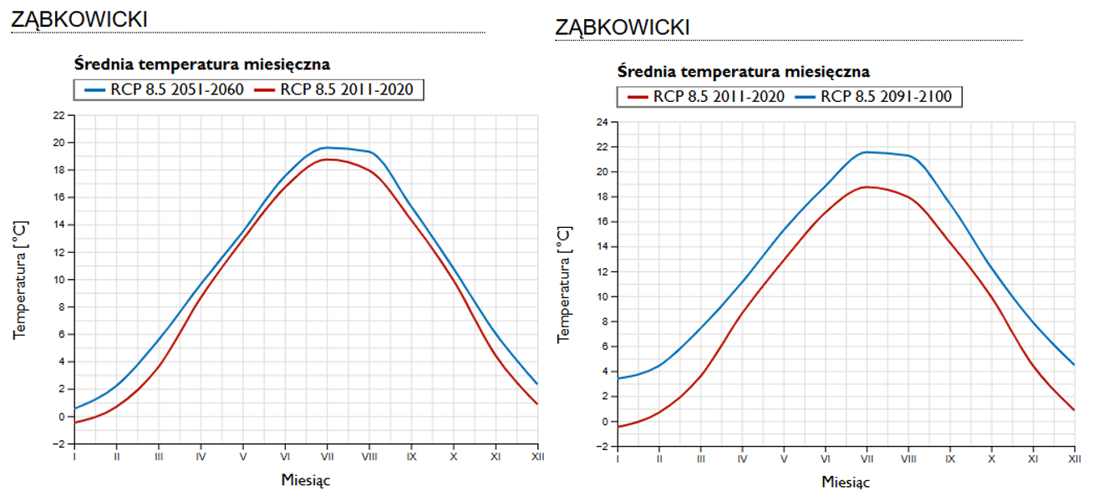
Rysunek 2 Porównanie średnich temperatur miesięcznych dekady 2011 – 2022 i dekad 2051 – 2010 oraz 2091 – 2100 wg. scenariusza klimatycznego RCP 8.5 dla rejonu przedsięwzięcia (powiat ząbkowicki)
Źródło: Projekt KLIMADA 2.0 (https://klimada2.ios.gov.pl/klimat-scenariusze-portal/)
W obu scenariuszach klimatycznych, rozkład i częstotliwość występowania temperatur ekstremalnych w okresie letnim ulegnie zmianie. Dla temperatur maksymalnych dobowych w kolejnych dziesięcioleciach liczba dni upalnych (z temperaturą maksymalną dobową powyżej 30°C) wykazuje tendencję wzrostową. W scenariuszu RCP4.5 największe zmiany obejmują południową i południowo-wschodnią część kraju. Z kolei w scenariuszu RCP8.5 - południowo i południowo-zachodnią część kraju. Liczba dni upalnych wzrośnie średnio od 3 dni (w scenariuszu RCP4.5) do 6 dni (w scenariuszu RCP8.5). Na wykresie poniżej pokazano średnią kroczącą dni upalnych dla rejonu przedsięwzięcia.
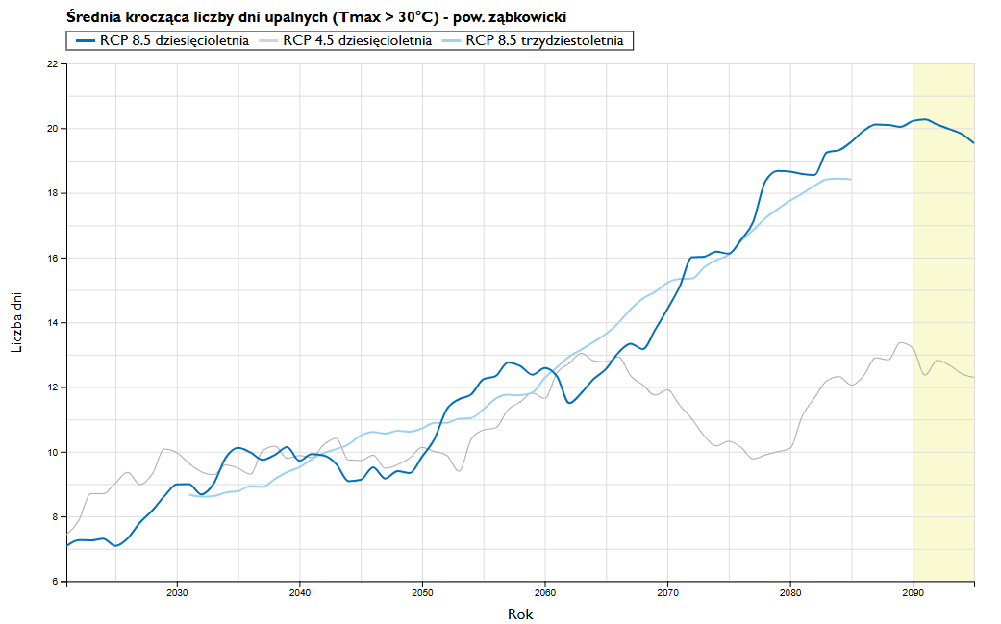
Rysunek 3 Średnia krocząca liczby dni upalnych (Temperatura maksymalna powyżej 30 °C) wg. scenariusza klimatycznego RCP8.5 i RCP4.5 dla rejonu przedsięwzięcia (powiat ząbkowicki)
Źródło: Projekt KLIMADA 2.0 (https://klimada2.ios.gov.pl/klimat-scenariusze-portal/)
Scenariusze klimatyczne wskazują, że liczba dni mroźnych zmaleje na terenie całego kraju, przy czym największa redukcja dotyczy północno -wschodniej części kraju. Liczba dni mroźnych w horyzoncie do 2060 zmaleje średnio o około 10 dni (dla scenariusza RCP4.5 i RCP8.5) w porównaniu do dekady 2011-2020.
W przypadku obu scenariuszy zauważalny jest również spadek liczby dni przymrozkowych. W horyzoncie czasowym do 2060 r., liczba dni przymrozkowych zmniejszy się od ok. 18 dni (w scenariuszu RCP4.5) do 25 dni (w scenariuszu RCP8.5).
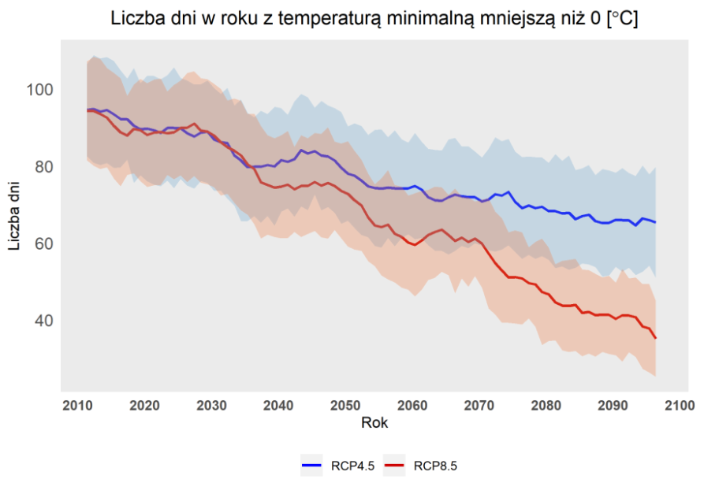
Rysunek 4 Zmiana liczby dni przymrozkowych uśrednionych na obszarze Polski w okresie 2006 - 2100, jako 10-letnia średnia krocząca, na podstawie skorygowanej wiązki modeli klimatu z repozytorium EURO-CORDEX (EUR_11) dla scenariusza RCP4.5 i RCP8.5
Źródło: Raport skrócony: Zmiany temperatury i opadu na obszarze Polski w warunkach przyszłego klimatu do roku 2100, IOŚ-PIB, styczeń 2020
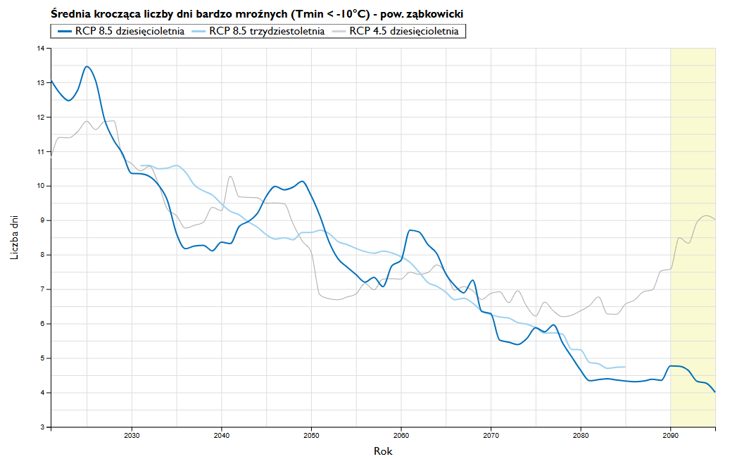
Rysunek 5 Średnia krocząca liczby dni bardzo mroźnych (Temperatura maksymalna poniżej -10 °C) wg. scenariusza klimatycznego RCP8.5 i RCP4.5 dla rejonu przedsięwzięcia (powiat ząbkowicki)
Źródło: Projekt KLIMADA 2.0 (https://klimada2.ios.gov.pl/klimat-scenariusze-portal/)
W doniesieniu do zagrożeń dla infrastruktury wskazać należy trend spadkowy wskazywany dla liczby dni z przejściem temperatury przez 0 st. C oraz dni z gołoledzią.
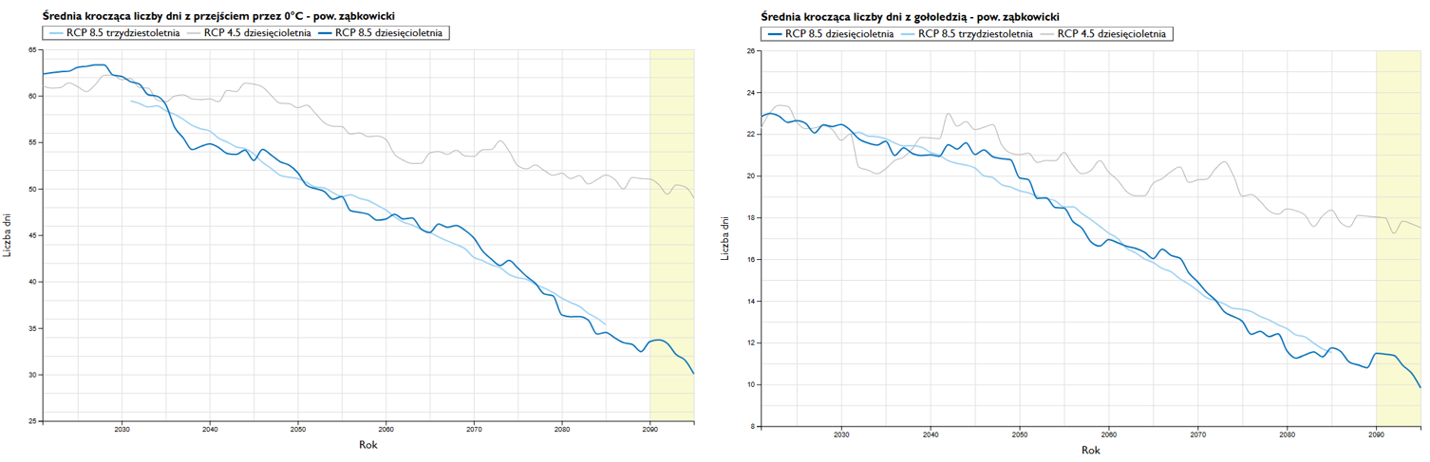
Rysunek 6 Średnia krocząca liczby dni z gołoledzią i przejściem temperatury przez 0°C wg. scenariusza klimatycznego RCP8.5 i RCP4.5 dla rejonu przedsięwzięcia (powiat ząbkowicki)
Źródło: Projekt KLIMADA 2.0 (https://klimada2.ios.gov.pl/klimat-scenariusze-portal/)
Prognozy zmian opadu są mniej jednoznaczne, ponieważ ważna jest zakumulowana wysokość opadu, jak też rozkład intensywności opadu w ciągu roku.
W obu scenariuszach klimatycznych przewiduje się wzrost rocznej sumy opadów. Dla scenariusza RCP8.5 wzrost ten jest bardziej znaczący niż w scenariuszu RCP4.5. W Polsce, wzrost rocznej sumy opadów obejmie przede wszystkim wschodniej części Polski oraz obszary górskie i wybrzeże. Najmniejszy prognozowany wzrost dotyczy, w obu scenariuszach, środkowo-zachodniej części kraju. Do roku 2060 prognozowany jest wzrost rocznej sumy opadów średnio od ok. 30 mm (RCP4.5) do ponad 50 mm (RCP8.5).
Całkowita liczba dni z opadem wzrośnie nieznacznie. Prognozowana jest zmienność rocznej sumy opadów o charakterze cyklicznym w okresach kilkunastoletnich.
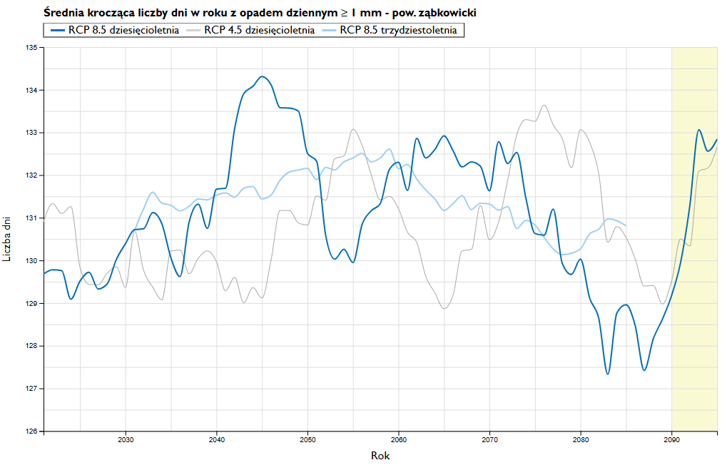
Rysunek 7 Średnia krocząca liczby dni w roku z opadem dziennym ≥ 1 mm wg. scenariusza klimatycznego RCP8.5 i RCP4.5 dla rejonu przedsięwzięcia (powiat ząbkowicki)
Źródło: Projekt KLIMADA 2.0 (https://klimada2.ios.gov.pl/klimat-scenariusze-portal/)
Wzrost rocznej sumy opadu wynika przede wszystkim ze zwiększenia się liczby dni z opadem ekstremalnym, przy czym tendencja wzrostowa dotyczy także wskaźnika intensywności opadów.
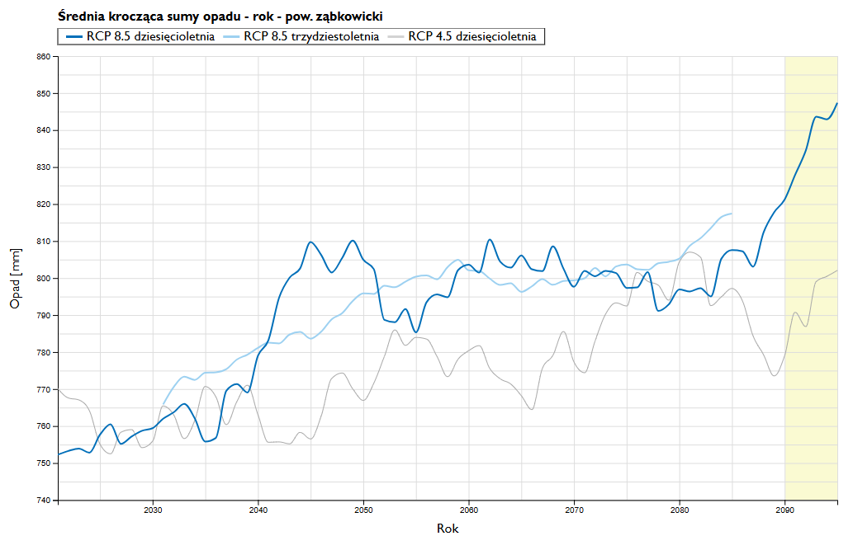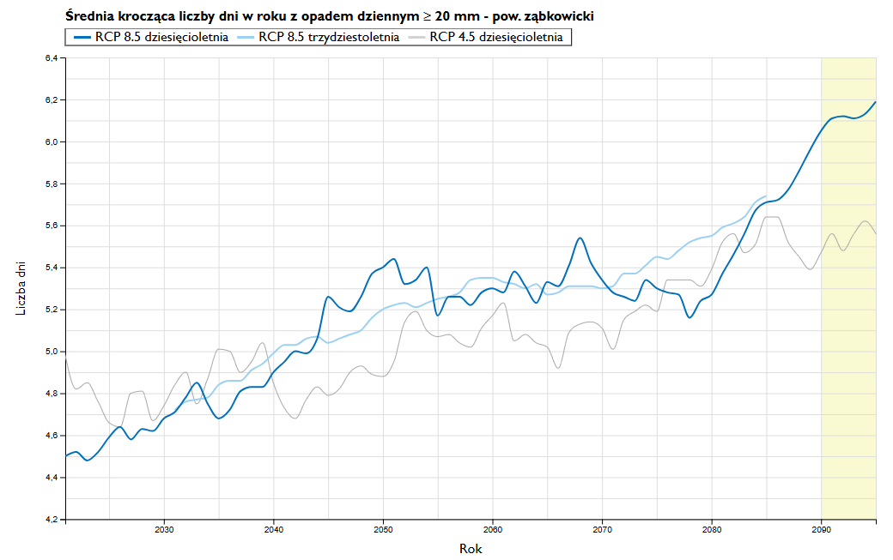
Rysunek 8 Średnia krocząca sumy opadów (wykres po lewej) oraz średnia krocząca liczby dni w roku z opadem dziennym > 20 mm (wykres po prawej) wg. scenariusza klimatycznego RCP 8.5 i RCP 4.5 dla rejonu przedsięwzięcia (powiat ząbkowicki)
Źródło: Projekt KLIMADA 2.0 (https://klimada2.ios.gov.pl/klimat-scenariusze-portal/)
Oba scenariusze klimatyczne dla terenu Polski wskazują na wyraźną tendencję zmniejszenia się liczby dni z pokrywą śnieżną oraz zmniejszenia grubości pokrywy śnieżnej.
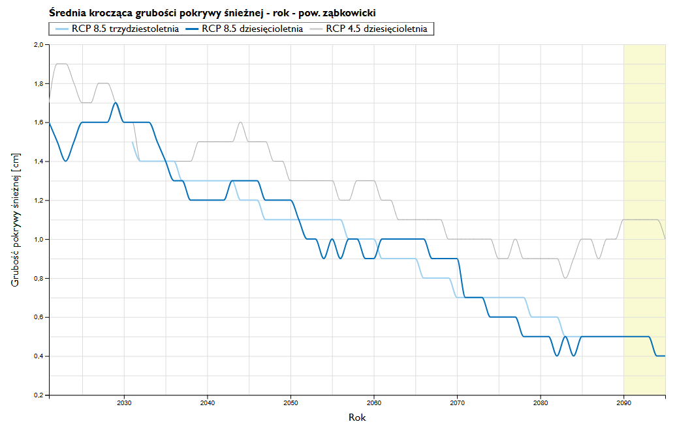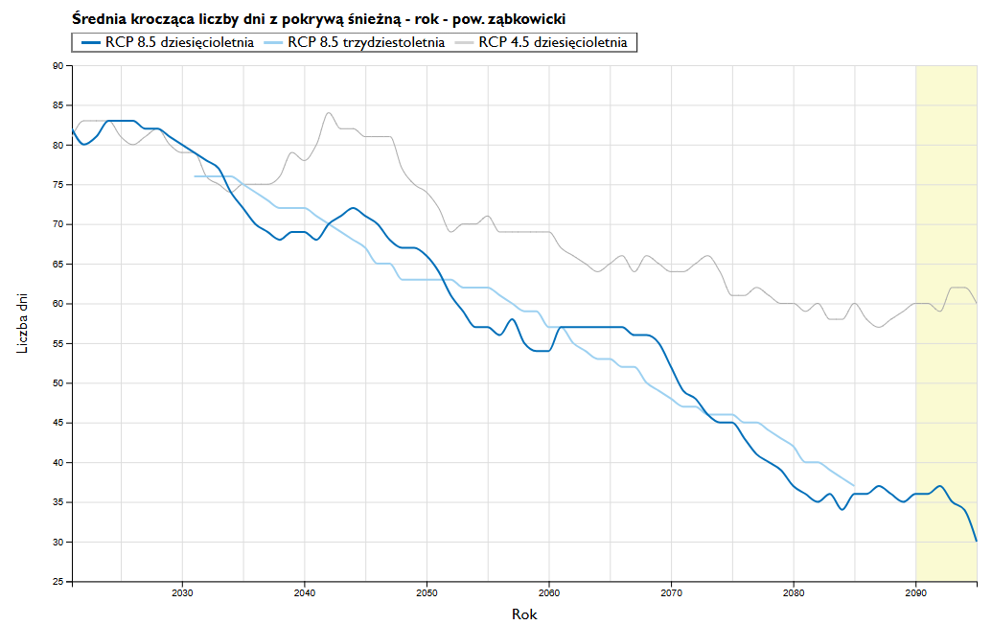
Rysunek 9 Średnia krocząca liczby dni w roku z pokrywą śnieżną (wykres po lewej) oraz średnia krocząca grubości pokrywy śnieżnej (wykres po prawej) wg. scenariusza klimatycznego RCP 8.5 i RCP 4.5 dla rejonu przedsięwzięcia (powiat ząbkowicki)
Źródło: Projekt KLIMADA 2.0 (https://klimada2.ios.gov.pl/klimat-scenariusze-portal/)
Scenariusze klimatyczne nie wskazują na znaczącą zmianę średnich prędkości wiatru; niemniej jednak w nadchodzących dekadach nastąpią zmiany w udziale wiatrów o dużej prędkości z niewielkim wzrostem liczby tych ekstremalnych zdarzeń.
Prognozy zmian klimatycznych w regionie przedsięwzięcia wskazują na:
- tendencję wzrostową wartości średnich miesięcznych i rocznych temperatur, przy czym w scenariuszu RCP8.5 wzrost ten jest bardziej znaczący. Największe zmiany są prognozowane w miesiącach zimowych (grudzień, styczeń, luty) oraz letnich (czerwiec, lipiec, sierpień;
- prognozowane częstsze występowanie susz i długotrwałych fal upałów (z temperaturą maksymalną dobową powyżej 30°C);
- prognozowane zmniejszenie występowania dni mroźnych i bardzo mroźnych;
- trend malejący zarówno liczby dni z pokrywą śnieżną, jak i średniej grubości pokrywy śnieżnej;
- trend malejący liczby dni z przejściem temperatury przez 0 st. C oraz dni z gołoledzią;
- prognozowane zwiększenie intensywności opadów;
- zmienność rocznej sumy opadów o charakterze cyklicznym w okresach kilkunastoletnich oraz generalnie tendencję wzrostową rocznej sumy opadów (w wyniku wzrostu intensywności opadów). Wzrost sumy opadów dotyczy przede wszystkim wschodniej części Polski, ale zwiększenie opadów zaznacza się również w obszarach górskich i na wybrzeżu.

Ocena podatności przedsięwzięcia na zmiany klimatu oraz ocena ryzyka dla poszczególnych komponentów Zadania
Dla przedmiotowego Zadania dokonano analizy ryzyka klimatycznego, zgodnie z wytycznymi zawartymi w:
- Wytycznych technicznych dotyczących weryfikacji infrastruktury pod względem wpływu na klimat w latach 2021–2027 (2021/C 373/01) / EUROPEAN COMMISSION: Technical guidance on the climate proofing of infrastructure in the period 2021-2027 (2021/C 373/01)) – dalej WYTYCZNE)
- Poradnik weryfikacji inwestycji pod względem wpływu na klimat i adaptacji do zmian klimatu w okresie programowania UE 2021- 2027, sierpień 2023 r. (Aktualizacja „Poradnika przygotowania inwestycji z uwzględnieniem zmian klimatu, ich łagodzenia i przystosowania do tych zmian oraz odporności na klęski żywiołowe”) – dalej PORADNIK
- Approach to climate proofing for flood and disaster risk management projects, JASPERS, grudzień 2023
- Case Study: Climate proofing of a flood protection project, JASPERS, grudzień 2023
Analizę wykonano w narzędziu w środowisku arkuszy kalkulacyjnych programu Excel, które zbiera podstawowe informacje o danej inwestycji oraz dokumentuje etap preselekcji, a także przedstawia, czy inwestycja wymaga przeprowadzenia szczegółowych analiz, a także dostarcza rozwiązania usprawniające i systematyzujące przeprowadzenie szczegółowych analiz w obydwu filarach, tj.:
- I filar – neutralność klimatyczna,
- II filar – odporność na zmianę klimatu.
Zgodnie z zapisami PORADNIKA analiza odporności na zmiany klimatu powinna obejmować co najmniej następujące czynniki klimatyczne:
- powodzie (straty w infrastrukturze ochrony środowiska, długotrwały brak możliwości korzystania z uszkodzonej infrastruktury po ustaniu powodzi). Wytworzona infrastruktura (lub zakupiony sprzęt powinny być w możliwie skuteczny sposób zabezpieczone przed powodzią lub usytuowane poza obszarami zagrożonymi powodzią (odniesienie do map zagrożenia i map ryzyka powodziowego opracowanych zgodnie z Dyrektywą powodziową nr 2007/60/WE),
- wzrost temperatury (mogący np. powodować suszę i przez to stwarzać problemy z zaopatrzeniem w wodę) oraz długotrwałe okresy panowania niskich temperatur;
- intensywne lub długotrwałe opady (powodujące np. podtopienia spowodowane niewydolnością sieci kanalizacyjnych),
- burze (skutkujące np. uszkodzeniami systemów energetycznych i sterowniczych),
- silne wiatry (powodujące np. uszkodzenia infrastruktury energetycznej i przerwy w zasilaniu energią),
- inne zjawiska charakterystyczne dla regionu np. osuwiska.
Przedmiotowa weryfikacja ma na celu zapewnienie odpowiedniego poziomu odporności infrastruktury na skutki zmian klimatu w całym okresie jej eksploatacji. Skutki te obejmują zdarzenia ekstremalne, takie jak duże powodzie rzeczne i tzw. powodzie błyskawiczne, w tym miejskie, oberwania chmury, susze, fale upałów, pożary, burze i osuwiska, a także zdarzenia rozciągnięte w czasie, takie jak przewidywany wzrost poziomu morza i zmiany średnich poziomów opadów, wilgotności gleby, wilgotności powietrza itp .
Ocena stopnia wrażliwości poszczególnych komponentów Projektu oraz ocena narażenia/ekspozycji infrastruktury na zagrożenia związane z klimatem wraz z oceną ryzyka
ETAP 1 (PRESELEKCJA)
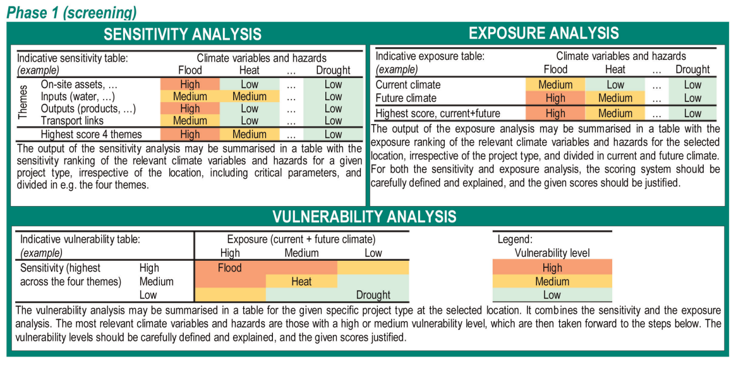
Źródło: KOMISJA EUROPEJSKA: Wytyczne techniczne dotyczące weryfikacji infrastruktury pod względem wpływu na klimat w latach 2021–2027 (EUROPEAN COMMISSION: Technical guidance on the climate proofing of infrastructure in the period 2021-2027 (2021/C 373/01))
Etap preselekcji opiera się na trzech analizach:
- Wrażliwości (ang. sensitivity) – dot. typu projektu bez względu na jego lokalizację
- Narażenia (ang. exposure) – dot. lokalizacji przedsięwzięcia bez względu na jego rodzaj
- Podatności (ang. vulnerability) – kombinacja wrażliwości i narażenia
Na podstawie WYTYCZNYCH I PORADNIKA oraz wskazań dokumentu „Approach to climate proofing for flood and disaster risk management projects” określono poziomy wrażliwości projektu w kontekście czterech kluczowych zagadnień, obejmujących główne komponenty łańcucha wartości:
- aktywa i proces na miejscu realizacji projektu/produkcji,
- środki produkcji/nakłady (woda, energia, siła robocza itp.),
- produkty/rezultaty (wyroby, rynki, popyt, poziom usług),
- połączenia transportowe.
Ocenę stopnia wrażliwości poszczególnych komponentów przedsięwzięcia oraz ocenę narażenia/ekspozycji infrastruktury na zagrożenia związane z klimatem przedstawiono poniżej dla podstawowych rodzajów infrastruktury.
Dla przedmiotowego projektu dokonano analizy wrażliwości/podatności uwzględniając podstawowe komponenty hydrotechniczne zadania: zapora czołowa, zapory boczne, wały przeciwpowodziowe.
Analiza wrażliwości (sensitivity analysis)
Tabela 1 Wrażliwość – zapora czołowa z urządzeniami zrzutowymi i przepławką, retencjonowanie wody w zbiorniku
Czynnik klimatyczny | Wrażliwość | Komentarze*
Stopniowy wzrost temp. powietrza |  | Potencjalna zmiana warunków funkcjonowania systemu mokradeł
Ekstremalny wzrost temp. powietrza |  | Potencjalna zmiana warunków funkcjonowania systemu mokradeł  Mało prawdopodobny wpływ na obiekty przeciwpowodziowe, jednak w zależności od konstrukcji i użytych materiałów mogą być one wrażliwe na pękanie.  Możliwe problemy z zasilaniem i przegrzewaniem urządzeń elektrycznych
Stopniowe zmiany opadów |  | Potencjalny wpływ warunków zwiększonej wilgotności lub suszy na dostępną pojemność magazynową, zwłaszcza jeśli kolejne burze będą występować częściej.
Ekstremalne opady deszczu |  | Wzrost kosztów utrzymania obiektu (znaczący wpływ): Intensywne opady deszczu mogą zwiększyć podaż osadów w górnym biegu rzeki, co może spowodować konieczność częstszego ich usuwania.  Możliwe oddziaływanie z na etapie budowy (wpłyną w sposób negatywny na termin oddania do użytku i/lub na całkowity koszt budowy)  Możliwe przerwy w zasilaniu spowodowane zalaniem sieci przesyłowej (średni wpływ).  Możliwe zalanie dróg dojazdowych (średni wpływ)
Średnia prędkość wiatru |  | Brak wpływu
Maksymalna prędkość wiatru |  | Potencjalne uszkodzenia budynków i elementów infrastruktury.  Możliwy wpływ silnych wiatrów na naziemne sieci dystrybucji zasilania obiektów (średni wpływ)
Wilgotność |  | Brak wpływu
Promieniowanie słoneczne |  | Brak wpływu
Względny wzrost poziomu morza |  | Możliwość stopniowej zmiany poziomów wody w dół rzeki. Może to obniżyć standard ochrony przeciwpowodziowej.
Temp. wody morskiej |  | Brak wpływu (Brak powiązania zmian na wybrzeżu z przeciwpowodziową infrastrukturą rzeczną)
Dostępność wody |  | W przypadku wystąpienia ekstremalnie niskich przepływów, wykraczających poza warunki niżówki przyjęte do projektowania, funkcja retencyjna zbiornika może zostać ograniczona, a utrzymanie planowanych zrzutów ze zbiornika może nie być możliwe
Burze |  | Oddziaływania analogiczne jak w przypadku ekstremalnych opadów
Powodzie (przybrzeżne i rzeczne) |  | Przekroczenie warunków projektowych może skutkować awarią lub naruszeniem struktury wału / oddziaływanie na etapie budowy (wpłyną w sposób negatywny na termin oddania do użytku wałów przeciwpowodziowych i/lub na całkowity koszt ich budowy)  Wzrost kosztów: popowodziowe utrzymanie obiektu  Możliwe przerwy w zasilaniu spowodowane zalaniem sieci przesyłowej oraz możliwe zalanie dróg dojazdowych (średni wpływ)
Wskaźnik pH oceanów |  | Brak wpływu (brak powiązania zmian na wybrzeżu z przeciwpowodziową infrastrukturą rzeczną)
Erozja wybrzeży |  | Znaczący wpływ na integralność infrastruktury
Erozja gleby |  | Znaczący wpływ na integralność infrastruktury
Zasolenie gleby |  | Brak wpływu
Pożary naturalne |  | Znaczący wpływ - pożar może zniszczyć obiekty operacyjne
Jakość powietrza |  | Brak wpływu
Niestabilność ziemi / osuwiska |  | Znaczący wpływ na integralność infrastruktury
Miejska wyspa ciepła |  | Brak wpływu
Długość sezonu wegetacyjnego |  | Brak wpływu
Fale mrozów |  | Długotrwałe zamarznięcie systemu - możliwy wpływ na funkcjonalność obiektów ruchomych.  Potencjalny wzrost zapotrzebowania na energię elektryczną.
Częstość przechodzenia temperatury przez 0 st. C |  | Uszkodzenia obiektów betonowych i zasilania elektrycznego (infrastruktura naziemna bardziej podatna na wahania temperatury).
*z uwzględnieniem zapisów PORADNIKA oraz zapisów tabeli 4.2 opracowania „Approach to climate proofing for flood and disaster risk management projects” (JASPERS, sierpień 2023) oraz tabeli 4.1. opracowania Case Study: Climate proofing of a flood protection project, JASPERS, grudzień 2023
Tabela 2 Wrażliwość – zapory boczne, obwałowania
Czynnik klimatyczny | Wrażliwość | Komentarze*
Stopniowy wzrost temp. powietrza |  | Brak wpływu
Ekstremalny wzrost temp. powietrza |  | Mało prawdopodobne oddziaływanie wzrostu temperatury na wały przeciwpowodziowe, jednak w zależności od projektu i materiałów mogą być podatne na pękanie (np. nasypy gliniane)
Stopniowe zmiany opadów |  | Brak wpływu
Ekstremalne opady deszczu |  | Możliwe oddziaływanie z potencjalnym podmyciem podniesionych nasypów wałów / oddziaływanie na etapie budowy (wpłyną w sposób negatywny na termin oddania do użytku wałów przeciwpowodziowych i/lub na całkowity koszt ich budowy)
Średnia prędkość wiatru |  | Brak wpływu
Maksymalna prędkość wiatru |  | Znaczne skutki, jeśli jakiekolwiek drzewa na nasypach upadną i uszkodzą wały, co może skutkować naruszeniem lub awarią. Wały przeciwpowodziowe są budowane tak, aby wytrzymać prędkość wiatru, więc nie ma bezpośredniego wpływu
Wilgotność |  | Brak istotnego wpływu, wzrost kosztów utrzymania zieleni, potencjalny wpływ zmian wilgotności gleby na wały ziemne
Promieniowanie słoneczne |  | Brak wpływu
Względny wzrost poziomu morza |  | Możliwość stopniowej zmiany poziomów wody w dół rzeki. Może to obniżyć standard ochrony przeciwpowodziowej
Temp. wody morskiej |  | Brak wpływu
Dostępność wody |  | Brak wpływu
Burze |  | Oddziaływania analogiczne jak w przypadku ekstremalnych opadów
Powodzie (przybrzeżne i rzeczne) |  | Przekroczenie warunków projektowych może skutkować awarią lub naruszeniem struktury wału / oddziaływanie na etapie budowy (wpłyną w sposób negatywny na termin oddania do użytku wałów przeciwpowodziowych i/lub na całkowity koszt ich budowy)
Wskaźnik pH oceanów |  | Brak wpływu
Erozja wybrzeży |  | Znaczący wpływ na integralność infrastruktury
Erozja gleby |  | Znaczący wpływ na integralność infrastruktury
Zasolenie gleby
Pożary naturalne |  | Znaczne oddziaływanie - ogień może zniszczyć konstrukcję
Jakość powietrza |  | Brak wpływu
Niestabilność ziemi / osuwiska |  | Znaczący wpływ na integralność infrastruktury
Miejska wyspa ciepła |  | Brak wpływu
Długość sezonu wegetacyjnego |  | Brak wpływu
Fale mrozów |  | Mało prawdopodobne oddziaływanie na strukturę wałów
Częstość przechodzenia temperatury przez 0 st. C |  | Niewielkie uszkodzenia konstrukcji betonowych i nasypów ziemnych
*z uwzględnieniem zapisów PORADNIKA oraz tabeli 4.2 opracowania „Approach to climate proofing for flood and disaster risk management projects” (JASPERS, sierpień 2023) oraz tabeli 4.1.opracowania Case Study: Climate proofing of a flood protection project, JASPERS, grudzień 2023
Tabela 3 Wrażliwość – przebudowa koryt cieków
Czynnik klimatyczny | Wrażliwość | Komentarze*
Stopniowy wzrost temp. powietrza |  | Brak wpływu
Ekstremalny wzrost temp. powietrza |  | Brak wpływu
Stopniowe zmiany opadów |  | Potencjalny wpływ na morfologię kanału i rozkład osadów może wystąpić w odpowiedzi na zmianę wzorców opadów deszczu
Ekstremalne opady deszczu |  | Potencjalna zmiana koryta kanału i osadzania się/erozji osadów
Średnia prędkość wiatru |  | Brak wpływu
Maksymalna prędkość wiatru |  | Brak wpływu
Wilgotność |  | Potencjalne wysuszenie brzegów rzeki mogące wpłynąć na ich stabilność
Promieniowanie słoneczne |  | Brak wpływu
Względny wzrost poziomu morza |  | Możliwość stopniowej zmiany poziomów wody w dół rzeki. Może to obniżyć standard ochrony przeciwpowodziowej.
Temp. wody morskiej |  | Brak wpływu (Brak powiązania zmian na wybrzeżu z przeciwpowodziową infrastrukturą rzeczną)
Dostępność wody |  | Brak wpływu
Burze |  | Brak istotnego wpływu
Powodzie (przybrzeżne i rzeczne) |  | Przekroczenie parametrów konstrukcyjnych może skutkować zmianą koryta kanału
Wskaźnik pH oceanów |  | Brak wpływu (brak powiązania zmian na wybrzeżu z przeciwpowodziową infrastrukturą rzeczną)
Erozja wybrzeży |  | Znaczący wpływ na integralność infrastruktury
Erozja gleby |  | Potencjalne zmniejszenie przepustowości kanału z powodu zwiększonego dopływu osadów do systemu rzecznego
Zasolenie gleby |  | Brak wpływu
Pożary naturalne |  | Potencjalna utrata roślinności nadbrzeżnej mogąca zdestabilizować wały ziemne
Jakość powietrza |  | Brak wpływu
Niestabilność ziemi / osuwiska |  | Duży wpływ może skutkować zmianami koryta kanału.
Miejska wyspa ciepła |  | Brak wpływu
Długość sezonu wegetacyjnego |  | Brak wpływu
Fale mrozów |  | Brak wpływu
Częstość przechodzenia temperatury przez 0 st. C |  | Brak istotnego wpływu. Niewielkie uszkodzenia obiektów betonowych czy przepustów
*z uwzględnieniem zapisów PORADNIKA oraz zapisów tabeli 4.2 opracowania „Approach to climate proofing for flood and disaster risk management projects” (JASPERS, sierpień 2023) oraz tabeli 4.1. opracowania Case Study: Climate proofing of a flood protection project, JASPERS, grudzień 2023

Poziomy narażenia zostały określone na podstawie dostępnych danych, m.in.:
- Projekt Klimada 2.0
- System Osłony Przeciwosuwiskowej (SOPO)
- Mapy Zagrożenia Powodziowego / Aktualizacja Planu Zarządzania Ryzykiem Powodziowym na obszarze dorzecza Wisły (aPZRP)
- Baza Danych Obiektów Topograficznych (BDOT)
Ocena narażenia została przygotowana w dwóch perspektywach czasowych, tj. dla obecnego klimatu oraz przyszłego klimatu. Jako „przyszły klimat” przyjęto horyzont czasowy lat 2091-2100, z uwagi na charakter planowanej inwestycji. W analizach zakładano zmiany klimatu wg pesymistycznego scenariusza, tj. RCP 8.5.
Tabela 4 Narażenie (Exposure)
Czynnik klimatyczny | Narażenie
Czynnik klimatyczny | Obecny klimat | Przyszły klimat | Ostateczny poziom
Stopniowy wzrost temp. powietrza | niskie | średnie | średnie
Ekstremalny wzrost temp. powietrza | średnie | wysokie | wysokie
Stopniowe zmiany opadów | niskie | średnie | średnie
Ekstremalne opady deszczu | średnie | wysokie | wysokie
Średnia prędkość wiatru | niskie | niskie | niskie
Maksymalna prędkość wiatru | niskie | średnie | średnie
Wilgotność | niskie | niskie | niskie
Promieniowanie słoneczne | niskie | niskie | niskie
Względny wzrost poziomu morza | nie dotyczy | nie dotyczy | nie dotyczy
Temp. wody morskiej | nie dotyczy | nie dotyczy | nie dotyczy
Dostępność wody | niskie | średnie | średnie
Burze | niskie | średnie | średnie
Powodzie (przybrzeżne i rzeczne) | wysokie | wysokie | wysokie
Wskaźnik pH oceanów | nie dotyczy | nie dotyczy | nie dotyczy
Erozja wybrzeży | nie dotyczy | nie dotyczy | nie dotyczy
Erozja gleby | niskie | średnie | średnie
Zasolenie gleby | nie dotyczy | nie dotyczy | nie dotyczy
Pożary naturalne | niskie | średnie | średnie
Jakość powietrza | średnie | średnie | średnie
Niestabilność ziemi / osuwiska | średnie* | średnie* | średnie*
Miejska wyspa ciepła | niskie | niskie | niskie
Długość sezonu wegetacyjnego | niskie | niskie | niskie
Fale mrozów | średnie | niskie | średnie
Częstość przechodzenia temperatury przez 0 st. C | średnie | średnie | średnie
*dotyczy wyłącznie rejonu miejscowości Suszka, gdzie w latach 70 ubiegłego wieku odnotowano lokalne przemieszczenia i osunięcie się gruntu (w tym rejonie zlokalizowano zaporą boczną lewobrzeżną)
Analiza podatności (vulnerability analysis)
Zgodnie z Poradnikiem, podatność (V) obliczano w następujący sposób:
V = S x E,
gdzie:
- S oznacza stopień wrażliwości jaką posiadają aktywa,
- E oznacza ekspozycję na bazowe (referencyjne) warunki klimatyczne / efekty/oddziaływania wtórne.
Kompilacja wyników analiz wrażliwości i narażenia, łącząca w sobie ocenę zarówno charakterystycznych cech planowanej infrastruktury (wrażliwość), jak i lokalnych warunków determinujących występowanie i intensywność czynników zagrożeń klimatycznych / środowiskowych (narażenie) pozwala dokonać analizy podatności. Zgodnie z WYTYCZNYMI wysoki poziom podatności, wyznaczony dla danego czynnika klimatycznego, zobowiązuje inwestora do przeprowadzenia szczegółowych analiz związanych z oceną ryzyka, uwzględniających ocenę prawdopodobieństwa wystąpienia i negatywnego wpływu danego zjawiska / czynnika klimatycznego.

ZAPORA
2. filar CP - Adaptacja do zmian klimatu -> Przystosowanie się do zmiany klimatu
 |  | Stopniowy wzrost temp. powietrza | Wzrost ekstremalnych temp. powietrza | Stopniowe zmiany opadów | Ekstremalne opady deszczu | Średnia prędkość wiatru | Maksymalna prędkość wiatru | Wilgotność | Promieniowanie słoneczne | Względny wzrost poziomu morza | Temp. wody morskiej | Dostępność wody | Burze | Powodzie (przybrzeżne i rzeczne) | Wskaźnik pH oceanów | Erozja wybrzeży | Erozja gleby | Zasolenie gleby | Pożary naturalne | Jakość powietrza | Niestabilność ziemi / osuwiska | Miejska wyspa ciepła | Długość sezonu wegetacyjnego | Fale mrozów | Przechodzenie temperatury przez 0
Wrażliwość |  | 2 | 2 | 2 | 3 | 1 | 2 | 1 | 1 | 2 | 1 | 1 | 2 | 3 | 1 | 3 | 3 | 1 | 3 | 1 | 3 | 1 | 1 | 2 | 2
Narażenie |  | 2 | 3 | 2 | 3 | 1 | 2 | 1 | 1 | 0 | 0 | 2 | 2 | 3 | 0 | 0 | 2 | 0 | 2 | 2 | 1 | 1 | 1 | 2 | 2
PODATNOŚĆ |  | 4 | 5 | 4 | 6 | 2 | 4 | 2 | 2 | 2 | 1 | 3 | 4 | 6 | 1 | 3 | 5 | 1 | 5 | 3 | 4 | 2 | 2 | 4 | 4
 | Szczegółowe analizy w ramach 2. filaru (tj. analizę ryzyka) należy przeprowadzić dla następujących czynników: |  |  |  |  |  |  |  |  |  |  |  |  |  |  |  |  |  |  |  |  | SKALA |  | Nie dotyczy
 | Wzrost ekstremalnych temp. powietrza |  |  |  |  |  |  |  |  |  |  |  |  |  |  |  |  |  |  |  |  | SKALA |  | Nisko
 | Ekstremalne opady deszczu |  |  |  |  |  |  |  |  |  |  |  |  |  |  |  |  |  |  |  |  | SKALA |  | Średnio
 | Powodzie (przybrzeżne i rzeczne) |  |  |  |  |  |  |  |  |  |  |  |  |  |  |  |  |  |  |  |  | SKALA |  | Wysoko
 | Erozja gleby
Dostępność wody
Pożary naturalne
ZAPORY BOCZNE / OBWAŁOWANIA ZIEMNE
2. filar CP - Adaptacja do zmian klimatu -> Przystosowanie się do zmiany klimatu
 |  | Stopniowy wzrost temp. powietrza | Wzrost ekstremalnych temp. powietrza | Stopniowe zmiany opadów | Ekstremalne opady deszczu | Średnia prędkość wiatru | Maksymalna prędkość wiatru | Wilgotność | Promieniowanie słoneczne | Względny wzrost poziomu morza | Temp. wody morskiej | Dostępność wody | Burze | Powodzie (przybrzeżne i rzeczne) | Wskaźnik pH oceanów | Erozja wybrzeży | Erozja gleby | Zasolenie gleby | Pożary naturalne | Jakość powietrza | Niestabilność ziemi / osuwiska | Miejska wyspa ciepła | Długość sezonu wegetacyjnego | Fale mrozów | Przechodzenie temperatury przez 0
Wrażliwość |  | 1 | 1 | 1 | 2 | 1 | 3 | 1 | 1 | 2 | 1 | 1 | 2 | 3 | 1 | 3 | 3 | 1 | 3 | 1 | 3 | 1 | 1 | 1 | 1
Narażenie |  | 2 | 3 | 2 | 3 | 1 | 2 | 1 | 1 | 0 | 0 | 2 | 2 | 3 | 0 | 0 | 2 | 0 | 2 | 2 |  | 1 | 1 | 2 | 2
PODATNOŚĆ |  | 3 | 4 | 3 | 5 | 2 | 5 | 2 | 2 | 2 | 1 | 3 | 4 | 6 | 1 | 3 | 5 | 1 | 5 | 3 |  | 2 | 2 | 3 | 3
 | Szczegółowe analizy w ramach 2. filaru (tj. analizę ryzyka) należy przeprowadzić dla następujących czynników: |  |  |  |  |  |  |  |  |  |  |  |  |  |  |  |  |  |  |  |  | SKALA |  | Nie dotyczy
 | Ekstremalne opady deszczu |  |  |  |  |  |  |  |  |  |  |  |  |  |  |  |  |  |  |  |  | SKALA |  | Nisko
 | Maksymalna prędkość wiatru |  |  |  |  |  |  |  |  |  |  |  |  |  |  |  |  |  |  |  |  | SKALA |  | Średnio
 | Powodzie (przybrzeżne i rzeczne) |  |  |  |  |  |  |  |  |  |  |  |  |  |  |  |  |  |  |  |  | SKALA |  | Wysoko
 | Erozja gleby
 | Pożary naturalne Niestabilność ziemi/osuwiska

KORYTA RZECZNE – PRZEBUDOWA
2. filar CP - Adaptacja do zmian klimatu -> Przystosowanie się do zmiany klimatu
 |  |  | Stopniowy wzrost temp. powietrza | Wzrost ekstremalnych temp. powietrza | Stopniowe zmiany opadów | Ekstremalne opady deszczu | Średnia prędkość wiatru | Maksymalna prędkość wiatru | Wilgotność | Promieniowanie słoneczne | Względny wzrost poziomu morza | Temp. wody morskiej | Dostępność wody | Burze | Powodzie (przybrzeżne i rzeczne) | Wskaźnik pH oceanów | Erozja wybrzeży | Erozja gleby | Zasolenie gleby | Pożary naturalne | Jakość powietrza | Niestabilność ziemi / osuwiska | Miejska wyspa ciepła | Długość sezonu wegetacyjnego | Fale mrozów | Przechodzenie temperatury przez 0
Wrażliwość |  | 1 |  | 1 | 2 | 2 | 1 | 2 | 2 | 1 | 2 | 1 | 1 | 1 | 3 | 1 | 3 | 1 | 1 | 2 | 1 | 3 | 1 | 1 | 1 | 1
Narażenie |  | 2 |  | 3 | 2 | 3 | 1 | 2 | 1 | 1 | 0 | 0 | 2 | 2 | 3 | 0 | 0 | 2 | 0 | 2 | 2 |  | 1 | 1 | 2 | 2
PODATNOŚĆ |  | 3 |  | 4 | 4 | 5 | 2 | 4 | 3 | 2 | 2 | 1 | 3 | 3 | 6 | 1 | 3 | 3 | 1 | 4 | 3 |  | 2 | 2 | 3 | 3
 | Szczegółowe analizy w ramach 2. filaru (tj. analizę ryzyka) należy przeprowadzić dla następujących czynników: |  |  |  |  |  |  |  |  |  |  |  |  |  |  |  |  |  |  |  |  |  | SKALA |  | Nie dotyczy
 | Ekstremalne opady deszczu |  |  |  |  |  |  |  |  |  |  |  |  |  |  |  |  |  |  |  |  |  | SKALA |  | Nisko
 | Powodzie (przybrzeżne i rzeczne) |  |  |  |  |  |  |  |  |  |  |  |  |  |  |  |  |  |  |  |  |  | SKALA |  | Średnio
 |  |  |  |  |  |  |  |  |  |  |  |  |  |  |  |  |  |  |  |  |  |  | SKALA |  | Wysoko

Etap 2: Analiza ryzyka
Dla czynników ryzyka klimatycznego, na które Projekt jest wysoce podatny, przeprowadzono dodatkową analizę ryzyka.
Moduł oceny ryzyka stanowi ustrukturyzowaną metodę analizy zagrożeń klimatycznych i ich oddziaływania, dostarczającą informacji koniecznych do podejmowania decyzji. Proces ten polega na ocenie prawdopodobieństwa wystąpienia oraz dotkliwości oddziaływań związanych z zagrożeniami zidentyfikowanymi na etapie preselekcji, a także ocenie znaczenia takiego ryzyka dla realizacji Projektu.
W analizie ryzyka klimatycznego każdy z czynników ryzyka o wysokiej podatności podano analizie skali skutków w kontekście:
- zniszczenia środków trwałych,
- bezpieczeństwa i zdrowia,
- środowiska naturalnego,
- skutków społecznych,
- skutków finansowych,
- wpływu na reputację.
Zgodnie z WYTYCZNYMI, wskazanymi na wstępie do analizy adaptacji do zmian klimatu, zastosowano następującą skalę prawdopodobieństwa wystąpienia oddziaływań klimatycznych:
- bardzo mało prawdopodobne (prawdopodobieństwa wystąpienia w ciągu roku - < 5%)
- mało prawdopodobne (prawdopodobieństwa wystąpienia w ciągu roku - 5% - 20%)
- umiarkowanie prawdopodobne (prawdopodobieństwa wystąpienia w ciągu roku - 20% - 50%)
- prawdopodobne (prawdopodobieństwa wystąpienia w ciągu roku - 50% - 80%)
- prawie pewne (prawdopodobieństwa wystąpienia w ciągu roku > 80%)
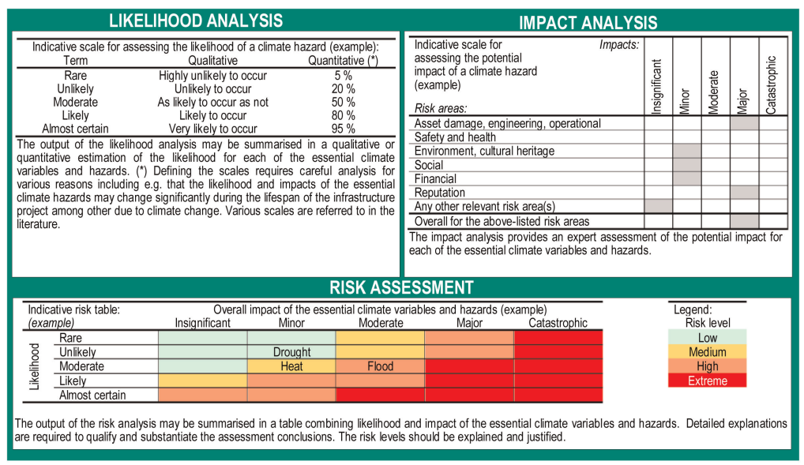
Źródło: KOMISJA EUROPEJSKA: Wytyczne techniczne dotyczące weryfikacji infrastruktury pod względem wpływu na klimat w latach 2021–2027 (EUROPEAN COMMISSION: Technical guidance on the climate proofing of infrastructure in the period 2021-2027 (2021/C 373/01))

ZAPORA
Czynnik ryzyka | Uszkodzenie mienia, inżynieria, działalność operacyjna | Bezpieczeństwo i zdrowie | Środowisko | Obszar społeczny | Obszar finansowy | Renoma | Dziedzictwo kulturowe i obiekty kulturalne | ODDZIAŁYWANIE OGÓŁEM
Wzrost ekstremalnych temp. powietrza | Nieznaczne | Nieznaczne | Nieistotne | Nieistotne | Nieznaczne | Nieznaczne | Nieistotne | Nieznaczne
Ekstremalne opady deszczu | Znaczne | Znaczne | Umiarkowane | Znaczne | Znaczne | Znaczne | Umiarkowane | Znaczne
Powodzie (przybrzeżne i rzeczne) | Katastrofalne | Katastrofalne | Znaczne | Katastrofalne | Katastrofalne | Katastrofalne | Znaczne | Katastrofalne
Erozja gleby | Umiarkowane | Nieznaczne | Nieznaczne | Umiarkowane | Umiarkowane | Umiarkowane | Nieistotne | Umiarkowane
Dostępność wody | Nieznaczne | Umiarkowane | Umiarkowane | Umiarkowane | Nieznaczne | Umiarkowane | Nieistotne | Umiarkowane
Pożary naturalne | Znaczne | Znaczne | Umiarkowane | Umiarkowane | Znaczne | Umiarkowane | Nieistotne | Znaczne

Nr zadania | BUDOWA ZBIORNIKA  KAMIENIEC ZĄBKOWICKI | Nazwa zadania | ZAPORA CZOŁOWA
L.p. | Czynnik ryzyka - wysoka podatność | Prawdopodobieństwo | Oddziaływanie | Czy konieczna jest identyfikacja opcji adaptacyjnych?
1 | Wzrost ekstremalnych temp. powietrza | Umiarkowane | Nieznaczne | Brak konieczności identyfikacji opcji adaptacyjnych
2 | Ekstremalne opady deszczu | Umiarkowane | Znaczne | Wymagana identyfikacja opcji adaptacyjnych
3 | Powodzie (przybrzeżne i rzeczne) | Rzadkie | Katastrofalne | Wymagana identyfikacja opcji adaptacyjnych
4 | Erozja gleby | Umiarkowane | Umiarkowane | Wymagana identyfikacja opcji adaptacyjnych
5 | Dostępność wody | Małe prawdopodobieństwo | Umiarkowane | Brak konieczności identyfikacji opcji adaptacyjnych
6 | Pożary naturalne | Małe prawdopodobieństwo | Znaczne | Wymagana identyfikacja opcji adaptacyjnych

ZAPORY BOCZNE / OBWAŁOWANIA ZIEMNE
Czynnik ryzyka | Uszkodzenie mienia, inżynieria, działalność operacyjna | Bezpieczeństwo i zdrowie | Środowisko | Obszar społeczny | Obszar finansowy | Renoma | Dziedzictwo kulturowe i obiekty kulturalne | ODDZIAŁYWANIE OGÓŁEM
Ekstremalne opady deszczu | Umiarkowane | Nieznaczne | Nieistotne | Umiarkowane | Nieznaczne | Umiarkowane | Nieistotne | Umiarkowane
Maksymalna prędkość wiatru | Umiarkowane | Nieznaczne | Nieistotne | Umiarkowane | Nieznaczne | Umiarkowane | Nieistotne | Umiarkowane
Powodzie (przybrzeżne i rzeczne) | Katastrofalne | Katastrofalne | Znaczne | Katastrofalne | Katastrofalne | Znaczne | Umiarkowane | Katastrofalne
Erozja gleby | Umiarkowane | Nieznaczne | Nieznaczne | Umiarkowane | Umiarkowane | Umiarkowane | Nieistotne | Umiarkowane
Pożary naturalne | Umiarkowane | Umiarkowane | Umiarkowane | Umiarkowane | Umiarkowane | Nieznaczne | Nieistotne | Umiarkowane
Niestabilność ziemi/osuwiska | Katastrofalne | Katastrofalne | Znaczne | Katastrofalne | Katastrofalne | Znaczne | Umiarkowane | Katastrofalne

BUDOWA ZBIORNIKA  KAMIENIEC ZĄBKOWICKI | Nazwa zadania | ZAPORY BOCZNE, OBWAŁOWANIA
Czynnik ryzyka - wysoka podatność | Prawdopodobieństwo | Oddziaływanie | Czy konieczna jest identyfikacja opcji adaptacyjnych?
Ekstremalne opady deszczu | Umiarkowane | Umiarkowane | Wymagana identyfikacja opcji adaptacyjnych
Maksymalna prędkość wiatru | Małe prawdopodobieństwo | Umiarkowane | Brak konieczności identyfikacji opcji adaptacyjnych
Powodzie (przybrzeżne i rzeczne) | Rzadkie | Katastrofalne | Wymagana identyfikacja opcji adaptacyjnych
Erozja gleby | Umiarkowane | Umiarkowane | Wymagana identyfikacja opcji adaptacyjnych
Pożary naturalne | Małe prawdopodobieństwo | Umiarkowane | Brak konieczności identyfikacji opcji adaptacyjnych
Niestabilność ziemi/osuwiska | Małe prawdopodobieństwo | Katastrofalne | Wymagana identyfikacja opcji adaptacyjnych

KORYTA RZECZNE – PRZEBUDOWA
Czynnik ryzyka | Uszkodzenie mienia, inżynieria, działalność operacyjna | Bezpieczeństwo i zdrowie | Środowisko | Obszar społeczny | Obszar finansowy | Renoma | Dziedzictwo kulturowe i obiekty kulturalne | ODDZIAŁYWANIE OGÓŁEM
Ekstremalne opady deszczu | Umiarkowane | Nieistotne | Nieznaczne | Umiarkowane | Nieznaczne | Umiarkowane | Nieistotne | Umiarkowane
Powodzie (przybrzeżne i rzeczne) | Znaczne | Znaczne | Umiarkowane | Znaczne | Umiarkowane | Znaczne | Nieistotne | Znaczne

Nr zadania | BUDOWA ZBIORNIKA  KAMIENIEC ZĄBKOWICKI | Nazwa zadania | Koryta cieków - przebudowa
L.p. | Czynnik ryzyka - wysoka podatność | Prawdopodobieństwo | Oddziaływanie | Czy konieczna jest identyfikacja opcji adaptacyjnych?
1 | Ekstremalne opady deszczu | Umiarkowane | Umiarkowane | Wymagana identyfikacja opcji adaptacyjnych
2 | Powodzie (przybrzeżne i rzeczne) | Rzadkie | Znaczne | Wymagana identyfikacja opcji adaptacyjnych

Wyniki analizy ryzyka zawarto w matrycy ryzyka, która przedstawia wizualizację podsumowania analizy ryzyka klimatycznego, będącego wynikiem mnożenia wyników dotyczących skutków oraz prawdopodobieństwa wystąpienia poszczególnych oddziaływań klimatycznych.
MACIERZ RYZYKA
Prawdopodobieństwo | Niemal pewne | 5
Prawdopodobieństwo | Prawdopodobne | 4
Prawdopodobieństwo | Umiarkowane | 3 |  | Wzrost ekstremalnych temp. powietrza (ZAPORA) | Erozja gleby (ZAPORA, WAŁY)  Ekstremalne opady deszczu (KORYTA, WAŁY) | Ekstremalne opady deszczu (ZAPORA)
Prawdopodobieństwo | Małe prawd. | 2 |  |  | Pożary naturalne (WAŁY)  Maksymalna prędkość wiatru (WAŁY)  Dostępność wody (ZAPORA) | Pożary naturalne (ZAPORA) | Niestabilność zmieni / osuwiska (WAŁY)
Prawdopodobieństwo | Rzadkie | 1 |  |  |  | Powodzie (KORYTA) | Powodzie (ZAPORA, WAŁY)
 |  |  | 1 | 2 | 3 | 4 | 5
 |  |  | Nieistotne | Nieznaczne | Umiarkowane | Znaczne | Katastrofalne
 |  |  | Wpływ / Oddziaływanie

Brak konieczności przedstawienia opcji adaptacyjnych
Brak konieczności przedstawienia opcji adaptacyjnych
Konieczność przedstawienia opcji adaptacyjnych
Konieczność przedstawienia opcji adaptacyjnych
W odniesieniu do przedmiotowego przedsięwzięcia, stwierdzono możliwość wystąpienia istotnego zagrożenia związanego z następującymi czynnikami ryzyka klimatycznego:
- Powodzie i ekstremalne opady deszczów (ZAPORA, WAŁY, KORYTA)
Zagrożenie dotyczy wszystkich komponentów przedsięwzięcia. Zagrożenia dotyczą w szczególności sfer aktywa i proces na miejscu realizacji z uwagi na możliwe zniszczenia infrastruktury przez powódź. W odniesieniu do elementów zbiornika, w szczególności zapory czołowej czy bocznej zagrożenia dotyczą wszystkich analizowanych kierunków oddziaływań (tj. zniszczenia środków trwałych, bezpieczeństwa i zdrowia, środowiska naturalnego, skutków społecznych, skutków finansowych, wpływu na reputację). W przypadku poważnej awarii zapory/zbiornika skutki mogą osiągnąć poziom katastrofalny. Jako jeden z najbardziej niebezpiecznych mechanizmów mogących prowadzić do uszkodzenia, a w skrajnym przypadku do katastrofy zapory ziemnej wskazać należy przelanie się wody przez koronę zapory. Długotrwałe czy ekstremalne opady powodują nasilenie zjawisk erozyjnych, w tym erozji wewnętrznej czy sufozji w gruntach. Efektem tych zjawisk może być utrata stabilności obiektów.
Wystąpienie powodzi czy podtopień spowodowanymi ulewnymi deszczami powodować mogą także utrudnienia w prowadzeniu prac ziemnych i budowlanych, zagrożenie dla maszyn i sprzętu budowalnego czy nawet zagrożenia dla zdrowia i życia pracowników budowy.
- Erozja gleby (ZAPORA, WAŁY)
Konieczność identyfikacji opcji adaptacyjnych określano z uwagi na ryzyko związane podmyciem nasypów wałów czy utraty stateczności elementów zapory. Zagrożenia dotyczą w szczególności sfery „aktywa i proces na miejscu realizacji” z uwagi na możliwe uszkodzenie infrastruktury. Zagrożenie to związane jest oraz nasila się w związku występowaniem ekstremalnych opadów deszczu. Zagrożenia dotyczą wszystkich analizowanych kierunków oddziaływań (tj. zniszczenia środków trwałych, bezpieczeństwa i zdrowia, środowiska naturalnego, skutków społecznych, skutków finansowych, wpływu na reputację). Erozja gruntu doprowadzić może do uszkodzenia i rozmycia korpusu zapory oraz obwałowań zbiornika.
- Pożary naturalne (ZAPORA)
W odniesieniu do zapory stwierdzono ryzyko wystąpienia zagrożenia spowodowanego pożarami naturalnymi. Spowodować one mogą uszkodzenie/zniszczenie obiektów budowalnych czy elementów zasilania/sterowania czyli dotyczą głównie sfery „aktywa i proces na miejscu realizacji” oraz „produktów/rezultatów inwestycji (jakości świadczonych usług)”. W ekstremalnych sytuacjach powodować mogą niekontrolowane odprowadzanie wody ze zbiornika.
- Niestabilność ziemi / osuwiska (WAŁY)
Lokalnie, w rejonie miejscowości Suszka w latach 70 ubiegłego wieku odnotowano lokalne przemieszczenia i osunięcie się gruntu. Założono potencjalnie możliwość wystąpienia lokalnych osuwisk lub obrywów skarp wysokich brzegów zbiornika. Ryzyko takie wskazuje się przede wszystkim w odniesieniu do naturalnego wysokiego brzegu lewego znajdującego się w obrębie czaszy zbiornika. Wystąpienie tych zjawisk może powodować utratę stateczności wysokich brzegów czaszy.
Podsumowanie:
Ze względu na lokalizację przedsięwzięcia w dolinie rzeki Nysy Kłodzkiej największe znaczenie mają ekstremalne zjawiska hydrologiczne i meteorologiczne, w szczególności intensywne i długotrwałe opady atmosferyczne, gwałtowne wezbrania oraz powodzie. Wszystkie te zjawiska intensyfikowane są poprzez postępujące zmiany klimatu. Dla trwałości i stateczności ziemnych budowli przeciwpowodziowych, w szczególności ziemnych istotne jest zjawisko erozji gleby zmniejszającej trwałość obiektów. Zjawisko erozji nasilają ulewne deszcze czy okresy suszy i fale upałów. W powiązaniu z procesami związanymi z przepływem wód podziemnych (sufozja, erozja wewnętrzna) zagraża także stabilności budowli, oddziaływając na poziomie ich posadowienia. Nie wyklucza się także możliwości wystąpienia lokalnie zagrożenia osuwiskowego.
Analiza projektowanych opcji adaptacyjnych
- Analiza możliwych zagrożeń klimatycznych wskazuje, że niezbędne opcje adaptacyjne w podstawowym zakresie obejmują działania minimalizujące ryzyko wystąpienia katastrofy budowlanej powodującej wszystkim zniszczenie lub poważne uszkodzenie zapory, budowli zrzutowych, elektrowni wodnej lub innych elementów konstrukcyjnych zbiornika. Potencjalnymi przyczynami tego rodzaju zdarzeń mogłyby być m.in. utrata stateczności korpusu zapory lub jej podłoża, nadmierna filtracja, rozwój zjawisk sufozyjnych, erozja, uszkodzenie elementów konstrukcyjnych, awaria urządzeń zamykających (w tym spowodowanych pożarem) albo wystąpienie obciążeń przekraczających założenia projektowe. Prognozowane zmiany klimatu nasilają wszystkie te zagrożenia.
- Budowle zostaną zaprojektowane z uwzględnieniem przepływów miarodajnych i kontrolnych właściwych dla przyjętej klasy ważności obiektu
- Główne urządzenia zrzutowe oraz awaryjne urządzenia zrzutowe zaprojektowano w sposób zapewniający możliwie najwyższy poziom bezpieczeństwa hydraulicznego zbiornika. Ich łączna przepustowość, przy poziomie wody do rzędnej nadzwyczajnego poziomu piętrzenia, została przyjęta tak, aby również w przypadku awaryjnej niedostępności części zamknięć możliwe było bezpieczne przeprowadzenie przepływu odpowiadającego wodzie kontrolnej.
- Dodatkowym zabezpieczeniem przed przelaniem się wody przez koronę zapory jest pozostawiona powyżej nadzwyczajnego poziomu piętrzenia znaczna rezerwa wysokościowa i objętościowa. W przypadku wystąpienia zjawiska powodziowego przekraczającego wielkości przyjęte w wymaganiach normowych, objętość zbiornika pomiędzy nadzwyczajnym poziomem piętrzenia a rzędną korony zapory stanowi dodatkową pojemność umożliwiającą czasowe magazynowanie nadmiaru wody. Jednocześnie wraz ze wzrostem poziomu piętrzenia zwiększa się wydatek urządzeń zrzutowych, co dodatkowo podnosi zdolność zbiornika do odprowadzania dopływających wód.
- Ryzyko wystąpienia katastrofy budowlanej, w tym spowodowanej czynnikami klimatycznymi, będzie ograniczane już na etapie projektowania poprzez odpowiednie wymiarowanie budowli, zapewnienie wymaganej stateczności konstrukcji i podłoża, wykonanie zabezpieczeń i przesłon przeciwfiltracyjnych, zapewnienie ciągłości elementów uszczelniających oraz właściwe ukształtowanie stref styku budowli betonowych z korpusami zapór ziemnych.
- Istotnym elementem bezpieczeństwa będzie system kontroli i monitoringu obejmujący m.in. obserwację przemieszczeń i deformacji, filtracji, ciśnień wody w podłożu i korpusach zapór oraz stanu technicznego konstrukcji i urządzeń. Regularne kontrole umożliwią wczesne wykrywanie nieprawidłowości i podjęcie działań zapobiegawczych.
- W celu maksymalnego ograniczenia możliwości przelania się wody przez koronę zapory podczas ekstremalnych zdarzeń powodziowych oraz zmniejszenia prawdopodobieństwa wystąpienia innych sytuacji awaryjnych przewidziano w szczególności:
- Wyniesienie korony zapory o 3,0m ponad poziom maksymalnego piętrzenia przy przejściu fali miarodajnej, przy wymaganym przepisami minimalnym wyniesieniu wynoszącym 1,3 m, oraz o 2,0m ponad nadzwyczajny poziom piętrzenia, przy wymaganym minimalnym wyniesieniu wynoszącym 0,3m. Przyjęte wartości zapewniają zatem znaczny dodatkowy zapas bezpieczeństwa ponad wymagania minimalne;
- Wykonanie wzdłuż korony zapory parapetu o wysokości 1,2m ponad rzędną korony, stanowiącego dodatkowe zabezpieczenie przed możliwością przelania się wody, w szczególności przy występowaniu falowania powierzchni zbiornika;
- Doprowadzenie górnej krawędzi elementów uszczelniających korpus zapory od strony odwodnej do rzędnej korony zapory, co zapewni zachowanie ciągłości zabezpieczenia przeciwfiltracyjnego również w przypadku wystąpienia poziomów wody wyższych od maksymalnych poziomów eksploatacyjnych;
- Wyposażenie zbiornika w bezobsługowe awaryjne urządzenia zrzutowe, których działanie nie będzie uzależnione od podjęcia decyzji lub wykonania czynności przez obsługę. W sytuacjach awaryjnych transformacja fali powodziowej przez te urządzenia odbywać się będzie w sposób samoczynny, bez udziału człowieka. Rozwiązanie takie istotnie ogranicza ryzyko wynikające z możliwości opóźnionej reakcji, błędnej decyzji lub braku działania obsługi w sytuacji ekstremalnej;
- Przyjęcie przepustowości awaryjnych urządzeń zrzutowych przy nadzwyczajnym poziomie piętrzenia na poziomie odpowiadającym pełnemu przepływowi miarodajnemu, dzięki czemu urządzenia te będą zdolne do samodzielnego przeprowadzenia bardzo dużych przepływów również w przypadku ograniczenia możliwości wykorzystania głównych urządzeń zrzutowych;
- Sprawdzenie warunków pracy zbiornika również dla przypadku jednoczesnego wystąpienia przepływu powodziowego i awarii urządzeń spustowych. Analizy przeprowadzono zarówno dla przepływu miarodajnego, jak i kontrolnego, przyjmując w tym zakresie rozwiązanie bardziej rygorystyczne niż minimalny zakres sprawdzeń wynikający z przepisów, wymagający uwzględnienia takiej sytuacji tylko dla przepływu miarodajnego;
- Weryfikację zdolności urządzeń przelewowych i stanowiska dolnego do bezpiecznego rozpraszania energii przepływającej wody za pomocą badań modelowych. Przyjęte rozwiązania sprawdzono zarówno na modelu fizycznym, jak i w ramach modelowania matematycznego, co umożliwiło ocenę warunków przepływu, rozpraszania energii oraz oddziaływania strumienia na konstrukcję i stanowisko dolne;
- Wyposażenie budowli w system automatycznych urządzeń kontrolno-pomiarowych, umożliwiających bieżący odczyt i rejestrację parametrów mających znaczenie dla bezpieczeństwa obiektu. System pozwoli na ciągłe monitorowanie zachowania budowli oraz szybkie wykrywanie zmian mogących świadczyć o powstawaniu stanów niepożądanych lub awaryjnych.
- Zaprojektowanie i wykonania zabezpieczeń p.poż. zgodnie z obowiązującymi przepisami.
Przyjęte rozwiązania tworzą wielostopniowy system zabezpieczeń, w którym bezpieczeństwo zbiornika nie jest uzależnione od pojedynczego urządzenia ani pojedynczego sposobu prowadzenia gospodarki wodnej. Odpowiednie wyniesienie korony zapory, dodatkowy parapet, samoczynne urządzenia awaryjne, zwiększona przepustowość urządzeń zrzutowych, uwzględnienie awarii urządzeń podstawowych oraz stały monitoring obiektu powodują, że możliwość przelania się wody przez koronę zapory została ograniczona do poziomu odpowiadającego wyjątkowym, skrajnie mało prawdopodobnym zdarzeniom.
- Przy projektowaniu zbiornika poświęcono ograniczeniu ryzyka wystąpienia zjawisk sufozyjnych oraz erozji gruntu. W celu wyeliminowania możliwości rozwoju tego rodzaju zjawisk projektuje się:
- Ciągły system uszczelnienia korpusu i podłoża zapory, obejmujący przesłony przeciwfiltracyjne oraz odpowiednio ukształtowane połączenia z przesłonami przeciwfiltracyjnymi budowli betonowych. Szczególną uwagę zwrócono na strefy styku korpusu ziemnego z przyczółkami, głównymi i awaryjnymi urządzeniami zrzutowymi oraz pozostałymi konstrukcjami, gdyż miejsca te mogą stanowić potencjalne uprzywilejowane drogi filtracji.
- Korpus zapory zaprojektowano z odpowiednio dobranych i zagęszczonych materiałów gruntowych. Układ poszczególnych stref zostanie zaprojektowany tak, aby ograniczyć możliwość migracji cząstek gruntu pod wpływem przepływu filtracyjnego. W miejscach wymagających zabezpieczenia zastosowane zostaną warstwy filtracyjne i przejściowe, których zadaniem będzie zatrzymywanie cząstek gruntu przy jednoczesnym umożliwieniu kontrolowanego odpływu wody filtracyjnej. Rozwiązanie to zapobiega powstawaniu erozji wewnętrznej i rozwojowi sufozji.
- Wody filtracyjne będą przejmowane i odprowadzane w sposób kontrolowany przez projektowany system drenażowy, co ograniczy możliwość wzrostu ciśnienia porowego w korpusie i podłożu zapory oraz powstawania niekontrolowanych wypływów na skarpie odpowietrznej.
- Skarpy oraz powierzchnie korpusu narażone na działanie wody zostaną dodatkowo zabezpieczone przed erozją powierzchniową. Od strony odwodnej zabezpieczenia zostaną dobrane z uwzględnieniem oddziaływania falowania, zmian poziomu wody i prądów przepływowych, natomiast od strony odpowietrznej zapewnione zostanie właściwe odprowadzenie wód opadowych i zabezpieczenie powierzchni przed powstawaniem lokalnych rozmyć.
- Istotnym elementem systemu bezpieczeństwa będzie również monitoring zjawisk filtracyjnych. Urządzenia kontrolno-pomiarowe umożliwią obserwację poziomów i ciśnień wody w korpusie oraz podłożu, a także kontrolę wielkości i charakteru przepływów filtracyjnych. Pozwoli to na szybkie wykrycie ewentualnych zmian mogących świadczyć o rozwoju niekorzystnych procesów.
Przyjęte rozwiązania projektowe powodują, że możliwość rozwoju sufozji, erozji wewnętrznej oraz rozmycia korpusu zapory zostanie ograniczona do minimum. Zapewnienie ciągłości uszczelnień, właściwego układu filtrów i drenaży, odpowiedniego zagęszczenia gruntów oraz stałej kontroli zachowania obiektu ma na celu niedopuszczenie do powstania mechanizmów mogących prowadzić do uszkodzenia korpusu zapory a ewentualne powstanie takich zjawisk należy ocenić jako skrajnie mało prawdopodobne.
- Wszystkie budowle zrzutowe zbiornika zaprojektowano tak, aby zapewnić ich stateczność, trwałość oraz odporność na oddziaływania hydrauliczne występujące zarówno podczas normalnej eksploatacji zbiornika, jak i w warunkach przepływów powodziowych:
- Blok głównych urządzeń zrzutowych i elektrowni wodnej oraz awaryjne urządzenia zrzutowe zaprojektowano jako masywne konstrukcje żelbetowe, zdolne do przenoszenia znacznych obciążeń wynikających z parcia wody, ciężaru własnego, pracy urządzeń zamykających oraz dynamicznego oddziaływania przepływającej wody. Odpowiednio duża masa i sztywność konstrukcji ogranicza możliwość wystąpienia nadmiernych przemieszczeń, obrotu, przesuwu lub utraty stateczności budowli.
- Z uwagi na charakter obiektu oraz konieczność zapewnienia wysokiego poziomu bezpieczeństwa budowle zrzutowe projektuje się jako posadowione na palach. Posadowienie palowe pozwoli na przekazanie obciążeń na głębiej zalegające, odpowiednio nośne warstwy podłoża oraz ograniczenie wpływu ewentualnych słabszych lub bardziej odkształcalnych warstw gruntów występujących bezpośrednio pod fundamentami. Przyjęte rozwiązanie ograniczy również ryzyko wystąpienia nadmiernych i nierównomiernych osiadań, które mogłyby prowadzić do powstawania zarysowań, rozszczelnień lub niekorzystnych przemieszczeń poszczególnych segmentów budowli. Ma to szczególne znaczenie w przypadku obiektów wyposażonych w zamknięcia i urządzenia mechaniczne wymagające zachowania odpowiedniej geometrii konstrukcji przez cały okres eksploatacji.
- Posadowienie palowe zwiększy odporność budowli na skutki ewentualnego lokalnego rozmycia podłoża w rejonie urządzeń zrzutowych i stanowiska dolnego. Nawet w przypadku częściowego obniżenia rzędnej dna lub rozluźnienia przypowierzchniowych warstw gruntu podstawowe obciążenia konstrukcji będą przekazywane na głębsze warstwy podłoża za pośrednictwem pali.
- Dodatkowym elementem bezpieczeństwa będzie właściwe zabezpieczenie podłoża przed filtracją. Przesłony przeciwfiltracyjne zlokalizowane pod budowlami zostaną połączone z przesłonami zapory, zapewniając ciągłość układu uszczelniającego i ograniczając możliwość powstawania uprzywilejowanych dróg filtracji pod fundamentami oraz w strefach styku budowli z korpusem zapory.
- Zdolność urządzeń zrzutowych oraz stanowiska dolnego do bezpiecznego przeprowadzenia przepływów i rozpraszania energii wody zostały zweryfikowane obliczeniami hydraulicznymi oraz badaniami modelowymi na modelach fizycznych i matematycznych. Pozwoli to ograniczyć ryzyko powstawania nadmiernych prędkości, kawitacji, lokalnych rozmyć i innych zjawisk mogących niekorzystnie oddziaływać na konstrukcję oraz jej podłoże.
Przyjęcie masywnej konstrukcji żelbetowej, posadowienia na palach, ciągłego zabezpieczenia przeciwfiltracyjnego oraz odpowiednio zaprojektowanych zabezpieczeń stanowiska dolnego powoduje, że ryzyko utraty stateczności, nadmiernego osiadania, podmycia lub uszkodzenia budowli zrzutowych należy ocenić jako skrajnie mało prawdopodobne.
- Przy projektowaniu zapory bocznej lewobrzeżnej, szczególną uwagę poświęcono rejonowi miejscowości Suszka, gdzie w latach 70 ubiegłego wieku odnotowano lokalne przemieszczenia i osunięcie się gruntu. Z tego względu obszar ten został potraktowany jako rejon wymagający szczegółowego rozpoznania oraz zwiększonego nadzoru na etapie projektowania i przyszłej eksploatacji zbiornika. Rejon Suszki zostanie dodatkowo objęty szczególnym monitoringiem przy wykorzystaniu urządzeń kontrolno-pomiarowych, umożliwiających obserwację ewentualnych przemieszczeń, deformacji oraz zmian warunków wodnych w podłożu. Pozwoli to na bieżącą ocenę stateczności terenu i wczesne wykrycie ewentualnych niekorzystnych zmian. Połączenie szczegółowego rozpoznania geologicznego i hydrogeologicznego, odpowiedniego ukształtowania terenu oraz stałego monitoringu w okresie eksploatacji pozwoli ograniczyć ryzyko ponownego wystąpienia zjawisk osuwiskowych w tym rejonie do minimum.
- Dodatkowo, w celu ograniczenia możliwości utraty stateczności skarp przewidziano odpowiednie ukształtowanie brzegu, w tym jego wyłagodzenie do nachyleń zapewniających wymaganą stateczność oraz wykonanie odpowiednich umocnień i zabezpieczeń przeciwerozyjnych. Sposób ukształtowania skarp został dostosowany do warunków geologicznych i geotechnicznych podłoża oraz do zmiennych warunków wodnych związanych z napełnianiem i opróżnianiem zbiornika. Rozwiązania te ograniczą możliwość powstawania lokalnych osuwisk, obrywów i rozmyć skarp, w tym także w warunkach wahań poziomu wody w zbiorniku.
- Na potrzeby właściwego rozpoznania warunków podłoża dla całej inwestycji opracowywana jest dokumentacja geologiczno-inżynierska oraz dokumentacja hydrogeologiczna. Badania te mają na celu określenie budowy geologicznej, warunków gruntowo-wodnych, parametrów geotechnicznych podłoża oraz identyfikację ewentualnych stref osłabienia i obszarów podatnych na utratę stateczności. Wyniki rozpoznania stanowić będą podstawę do przyjęcia odpowiednich rozwiązań projektowych, w tym ukształtowania skarp, ich ewentualnego wzmocnienia oraz sposobu odwodnienia.
- Inne działania nietechniczne / planowanie na wypadek awarii
- Weryfikacja stanów awaryjnych na etapie projektowym: w celu oceny potencjalnych skutków ewentualnej katastrofy oraz jej wpływu na tereny położone poniżej zbiornika, przeanalizowano dwa scenariusze awaryjne prowadzące do niekontrolowanego odpływu wody ze zbiornika. Pierwszy scenariusz zakłada jednoczesne otwarcie zamknięć i gwałtowne zwiększenie odpływu ze zbiornika. Drugi scenariusz obejmuje uszkodzenie korpusu zapory ziemnej w wyniku rozwoju niekontrolowanej filtracji, prowadzącej do przebicia hydraulicznego, postępującej erozji wewnętrznej materiału korpusu, powstania wyrwy, a w konsekwencji do niekontrolowanego opróżniania zbiornika. Dla przyjętych scenariuszy przeprowadzono obliczenia hydrauliczne, na podstawie których określono, że maksymalny przepływ fali powstałej wskutek zdarzenia. Analiza obejmowała w szczególności określenie zasięgu potencjalnych zalewów, rzędnych zwierciadła wody, głębokości i prędkości przepływu oraz wpływu fali na istniejącą zabudowę, infrastrukturę techniczną i komunikacyjną oraz pozostałe obiekty znajdujące się poniżej zbiornika, w tym pozostałe obiekty kaskady zbiorników. W obu scenariuszach, kluczowe znaczenie dla ostatecznego ograniczenia skutków awarii ma pojemność retencyjna zbiorników Otmuchów i Nysa, które mieszczą się poniżej projektowanego zbiornika. Zbiornik Otmuchów przejmie znaczną część objętości fali awaryjnej, natomiast pozostała jej część zostanie zretencjonowana w zbiorniku Nysa. W rezultacie, przy przyjętych założeniach obliczeniowych, poniżej zbiornika Nysa nie przewiduje się istotnego oddziaływania fali powstałej w wyniku rozmycia zapory zbiornika czy nagłego niekontrolowanego opróżniania zbiornika Kamieniec Ząbkowicki.
- Zastosowanie wymogów standardu ESS4 banku Światowego dotyczących bezpieczeństwa budowli piętrzących: m.in. niezależna weryfikacja przez cały cykl projektu (powołanie Niezależnego Panelu ds. Bezpieczeństwa Zapór) oraz przygotowanie planów bezpieczeństwa zapory, w tym Planu Gotowości na Wypadek Sytuacji Awaryjnych (EPP). Zgodnie z ESS4, w przypadku zapór zaklasyfikowanych jako duże zapory, EPP „określi role podmiotów odpowiedzialnych w sytuacji, gdy awaria zapory jest uznawana za nieuchronną lub gdy przewidywany zrzut eksploatacyjny zagraża życiu, mieniu lub działalności gospodarczej poniżej zapory, zależnej od poziomu przepływu w rzece. Plan będzie obejmował: jasne określenie odpowiedzialności za podejmowanie decyzji dotyczących eksploatacji zapory oraz za związaną z tym komunikację w sytuacjach awaryjnych; mapy przedstawiające zasięg zalewu w różnych warunkach awaryjnych; charakterystykę systemu ostrzegania powodziowego; a także procedury ewakuacji zagrożonych obszarów oraz mobilizacji służb ratunkowych i sprzętu. Plan komunikacji awaryjnej będzie obejmował mechanizm informowania potencjalnie dotkniętych skutkami społeczności zamieszkujących obszary poniżej zapory. Ramowy plan oraz szacunkowe koszty niezbędne do szczegółowego opracowania planu zostaną przygotowane i przekazane Bankowi na etapie przygotowania projektu. Sam plan zostanie opracowany na etapie realizacji projektu i przekazany Panelowi oraz Bankowi do przeglądu nie później niż na rok przed przewidywaną datą pierwszego napełnienia zbiornika”.
- Opcje adaptacyjne dotyczące etapu budowy i sposobu realizacji prac
- Na etapie budowy zapewniony zostanie właściwy nadzór techniczny, w szczególności w zakresie zgodności technologii budowy wału z założeniami projektowymi czy prowadzenia ciągłego monitoringu parametrów wałów (wielkość, osiadania, geometria przekroju poprzecznego, stan zagęszczenia korpusu) podczas sypania wału.
- Wykonawca robót zobowiązany będzie do opracowania Planu ochrony przeciwpowodziowej terenu budowy na czas prowadzenia robót oraz zorganizowania i ustalenia szczegółowych zasad postępowania Zespołów Przeciwpowodziowych, powoływanych w celu zabezpieczenia robót na wypadek zagrożenia powodziowego. W odniesieniu do wystąpienia powodzi na etapie budowy, w okresie przejścia fali powodziowej, w międzywalu mogą znajdować się maszyny budowlane, materiały budowlane, i inne elementy infrastruktury, czy też wyposażenia placów budowy. Wezbrania tego rodzaju są zjawiskami ekstremalnymi, niemniej nadejście fali powodziowej można wcześniej przewidzieć i zastosować środki zapobiegawcze - ewakuować sprzęt i ludzi ze stref zagrożenia. Działania te wymagają jednak szczegółowego zaplanowania i koordynacji.

Spis tabel
Tabela 1 Wrażliwość – zapora czołowa z urządzeniami zrzutowymi i przepławką, retencjonowanie wody w zbiorniku 23
Tabela 2 Wrażliwość – zapory boczne, obwałowania 25
Tabela 3 Wrażliwość – przebudowa koryt cieków 26
Tabela 4 Narażenie (Exposure) 28

Spis rysunków
Rysunek 1 Różnica temperatury średniej rocznej na wysokości 2 m, według scenariuszy RCP4.5 (lewy panel) i RCP8.5 (prawy panel) miedzy dziesięcioleciem 2051 - 2060 a 2011-2020 13
Rysunek 2 Porównanie średnich temperatur miesięcznych dekady 2011 – 2022 i dekad 2051 – 2010 oraz 2091 – 2100 wg. scenariusza klimatycznego RCP 8.5 dla rejonu przedsięwzięcia (powiat ząbkowicki) 13
Rysunek 3 Średnia krocząca liczby dni upalnych (Temperatura maksymalna powyżej 30 °C) wg. scenariusza klimatycznego RCP8.5 i RCP4.5 dla rejonu przedsięwzięcia (powiat ząbkowicki) 14
Rysunek 4 Zmiana liczby dni przymrozkowych uśrednionych na obszarze Polski w okresie 2006 - 2100, jako 10-letnia średnia krocząca, na podstawie skorygowanej wiązki modeli klimatu z repozytorium EURO-CORDEX (EUR_11) dla scenariusza RCP4.5 i RCP8.5 15
Rysunek 5 Średnia krocząca liczby dni bardzo mroźnych (Temperatura maksymalna poniżej -10 °C) wg. scenariusza klimatycznego RCP8.5 i RCP4.5 dla rejonu przedsięwzięcia (powiat ząbkowicki) 16
Rysunek 6 Średnia krocząca liczby dni z gołoledzią i przejściem temperatury przez 0°C wg. scenariusza klimatycznego RCP8.5 i RCP4.5 dla rejonu przedsięwzięcia (powiat ząbkowicki) 16
Rysunek 7 Średnia krocząca liczby dni w roku z opadem dziennym ≥ 1 mm wg. scenariusza klimatycznego RCP8.5 i RCP4.5 dla rejonu przedsięwzięcia (powiat ząbkowicki) 17
Rysunek 8 Średnia krocząca sumy opadów (wykres po lewej) oraz średnia krocząca liczby dni w roku z opadem dziennym > 20 mm (wykres po prawej) wg. scenariusza klimatycznego RCP 8.5 i RCP 4.5 dla rejonu przedsięwzięcia (powiat ząbkowicki) 18
Rysunek 9 Średnia krocząca liczby dni w roku z pokrywą śnieżną (wykres po lewej) oraz średnia krocząca grubości pokrywy śnieżnej (wykres po prawej) wg. scenariusza klimatycznego RCP 8.5 i RCP 4.5 dla rejonu przedsięwzięcia (powiat ząbkowicki) 20

Prairie Y.T. i in. (2021), A new modelling framework to assess biogenic GHG emissions from reservoirs: The G-res Tool, „Environmental Modelling & Software”, 143, 105117, DOI: 10.1016/j.envsoft.2021.105117.
Deemer B.R. i in. (2016), Greenhouse Gas Emissions from Reservoir Water Surfaces: A New Global Synthesis, „BioScience”, 66(11), 949–964, DOI: 10.1093/biosci/biw117.
Diem T. i in. (2012), Greenhouse gas emissions (CO₂, CH₄, and N₂O) from several perialpine and alpine hydropower reservoirs by diffusion and loss in turbines, „Aquatic Sciences”, 74, 619–635, DOI: 10.1007/s00027-012-0256-5.
DelSontro T. i in. (2010), Extreme Methane Emissions from a Swiss Hydropower Reservoir: Contribution from Bubbling Sediments, „Environmental Science & Technology”, 44, 2419–2425.
Teodoru C.R. i in. (2012), The net carbon footprint of a newly created boreal hydroelectric reservoir, „Global Biogeochemical Cycles”, 26, GB2016, DOI: 10.1029/2011GB004187.
Barros N. i in. (2011), Carbon emission from hydroelectric reservoirs linked to reservoir age and latitude, „Nature Geoscience”, 4, 593–596, DOI: 10.1038/ngeo1211.
Song C. i in. (2018), Cradle-to-grave- greenhouse gas emissions from dams in the United States of America, “Renewable and Sustainable Energy Reviews”, 90, 945-956. https://doi.org/10.1016/j.rser.2018.04.014
IPCC (2019), 2019 Refinement to the 2006 IPCC Guidelines for National Greenhouse Gas Inventories, Volume 4, Chapter 7: Wetlands.
https://klimada2.ios.gov.pl/klimat-scenariusze/
Poradnik weryfikacji inwestycji pod względem wpływu na klimat i adaptacji do zmian klimatu w okresie programowania UE 2021-2027. Aktualizacja „Poradnika przygotowania inwestycji z uwzględnieniem zmian klimatu, ich łagodzenia i przystosowania do tych zmian oraz odporności na klęski żywiołowe” (2017)
Raport skrócony: Zmiany temperatury i opadu na obszarze Polski w warunkach przyszłego klimatu do roku 2100, IOŚ-PIB, styczeń 2020
Poradnik weryfikacji inwestycji pod względem wpływu na klimat i adaptacji do zmian klimatu w okresie programowania UE 2021- 2027. JASPERS 2020 045 PL MSE CAP: Wsparcie dla polskiego Ministerstwa Klimatu, sierpień 2023

